Федеральное агентство по образованию
Государственное образовательное учреждение высшего профессионального образования
«Северо-Западный государственный заочный технический университет»

Кафедра промышленной электроники

ОСНОВЫ ПРЕОБРАЗОВАТЕЛЬНОЙ ТЕХНИКИ

УЧЕБНО-МЕТОДИЧЕСКИЙ КОМПЛЕКС

Институт радиоэлектроники

Специальность
210106.65 - промышленная электроника

Направление подготовки бакалавра
210100.62 - электроника и микроэлектроника

Санкт-Петербург
Издательство СЗТУ
2010

Утверждено редакционно-издательским советом университета

УДК 621.38

Основы преобразовательной техники: учебно-методический комплекс / сост.: И.И. Растворова, - СПб.: Изд-во СЗТУ, 2010. - 123 с.
Учебно-методический комплекс разработан в соответствии с государственным образовательным стандартом высшего профессионального образования.
В дисциплине рассматриваются основные принципы действия вентильных преобразователей электроэнергии, особенности электромагнитных процессов, основные характеристики.

Рассмотрено на заседании кафедры промышленной электроники 07.05.09 г., одобрено методической комиссией Института радиоэлектроники 21.05.09 г.

Рецензенты: Л.Я. Родос, канд. техн. наук, проф. кафедры радиотехники СЗТУ.

Составители: И. И. Растворова, канд. техн. наук, доц.

© Северо-Западный государственный заочный технический университет, 2010
© Растворова И.И., 2010

- Информация о дисциплине

1.1. Предисловие

Дисциплина «Основы преобразовательной техники» относится к дисциплинам цикла СД и изучается студентами специальности 210106.65 и направления 210100.62 в одном семестре.
Целью изучения дисциплины является ознакомление с:
- принципами действия вентильных преобразователей электроэнергии;
- особенностями электромагнитных процессов и характеристики основных типов неуправляемых и управляемых преобразователей при различных типах нагрузки;
- системами управления.
Задачей изучения дисциплины является формирование навыков выбора различных схем выпрямителей, их анализа, расчета и проектирования для конкретных типов преобразовательных установок. Также необходимо изучить следующие виды преобразователей электрической энергии:
- инверторы, ведомые сетью,
- регулируемые преобразователи переменного и постоянного напряжения,
- автономные инверторы и преобразователи частоты.
В результате изучения дисциплины студент должен овладеть основами знаний по дисциплине, формируемыми на нескольких уровнях:
Иметь представление:
- о характере протекания электромагнитных процессов в преобразователях электрической энергии;
- об областях применения изученных видов преобразователей электрической энергии.
Знать: основные характеристики преобразователей электрической энергии
Уметь: правильно проводить расчет основных схем преобразования.
Владеть: информацией о новейших разработках в данной области техники.
Место дисциплины в учебном процессе:
Изучение дисциплины основывается на материале физико-математических дисциплин и на материале дисциплин "Основы теории цепей" и "Электроника и микроэлектроника".
Материал дисциплины "Основы преобразовательной техники" является основой для изучения последующих дисциплин "Энергетическая электроника", "Устройства преобразовательной техники", "САПР электронных устройств", а также основой для выполнения студентами учебно-исследовательских работ, курсового и дипломного проектирования.

1.2. Содержание дисциплины и виды учебной работы

1.2.1. Содержание дисциплины по ГОС

Основы преобразовательной техники:
основные виды преобразования электрической энергии с помощью вентилей; идеализированные преобразователи однофазного и трехфазного тока; характеристики реальных преобразователей; особенности работы мощных преобразователей; регулируемые преобразователи постоянного напряжения; системы управления вентильными преобразователями.

1.2.2. Объем дисциплины и виды учебной работы

Вид учебной работы | Всего часов
 | Форма обучения
 | Очная | Очно-заочная | Заочная
Общая трудоемкость дисциплины (ОТД) | 150
Работа под руководством преподавателя (РпРП) | 90 | 90 | 90
В том числе аудиторные занятия:  лекции  практические занятия (ПЗ)  лабораторные работы (ЛР) | 30  8  20 | 16  6  16 | 10  4  4
Самостоятельная работа студента (СР) | 60 | 60 | 60
Промежуточный контроль,  Количество | 7 | 7 | 7
Тесты | 6 | 6 | 6
курсовой проект | 1 | 1 | 1
Вид итогового контроля | Экзамен, зачет

1.2.3. Перечень видов практических занятий и контроля

- курсовой проект;

- практические занятия;

- лабораторные работы;

- тесты;

- зачет;
- экзамен.

2. Рабочие учебные материалы
2.1. Рабочая программа
(объем курса 150 часов)

Введение
(5 часов)
[1] , с.6,7; [2] , с.5,6; [3] , c.7
Содержание дисциплины. Основные виды преобразования электрической энергии с помощью вентилей. Краткие сведения из истории преобразовательной техники.

Раздел 1. Идеализированные неуправляемые выпрямители
однофазного тока
(25 часов)
1.1. Основные понятия и определения выпрямительных устройств
(8 часов)
[1], c.189...201, [2], c.7...14
Понятие об идеализированных вентилях и трансформаторах. Классификация. Основные параметры и характеристики.

1.2. Режимы работы однофазных неуправляемых выпрямителей
(17 часов)
[1], c.192...201, [2], c.15...17; [3], c.287...307
Основные схемы выпрямления однофазного тока: однополупериодная, нулевая, двухполупериодная, мостовая. Их сравнение.

Раздел 2. Идеализированные неуправляемые выпрямители
трехфазного тока
(20 часов)
[1] c.227...243; [2] с.17...32, [3] с.331...340, 345...350.
Основные схемы выпрямления трехфазного тока: трехфазная нулевая, мостовая. Их сравнение. Составные схемы выпрямления трехфазного тока.
Постоянная составляющая и гармоники напряжения на выходе идеализированного неуправляемого выпрямителя.
Работа трансформатора в схеме выпрямления. Токи в обмотках трансформатора при идеализированном индуктивном сглаживающем фильтре, т.е. при бесконечно большой индуктивности реактора в цепи нагрузки. Расчетная мощность обмоток и типовая мощность трансформатора. Потокораспределение в магнитной системе трансформатора. Поток вынужденного подмагничивания сердечника трансформатора в выпрямителях, выполненных по нулевым схемам. Способы его устранения.
Входной ток идеализированного неуправляемого выпрямителя. Влияние высших гармоник входного тока выпрямителя на питающую сеть. Понятие об электромагнитной совместимости выпрямителя с питающей сетью.

Раздел 3. Идеализированные управляемые выпрямители
и ведомые сетью инверторы
(26 часов)
3.1. Идеализированные управляемые выпрямители
(19 часов)
[1], c.215...231; [2], c.7...70; [3], c.317...326, 340...345
Идеализированные управляемые выпрямители однофазного и трехфазного тока. Особенности рабочих режимов при различных видах нагрузки: R, RL, противо-ЭДС. Режимы непрерывного и прерывистого тока нагрузки.
Регулировочные характеристики управляемых выпрямителей. Высшие гармонические в кривой выходного напряжения.

3.2. Ведомые сетью инверторы
(7 часов)
[1], c.254...275; [2], c.76...89, 99...111, [3], c. 357...365
Понятие об инверторном режиме работы преобразователя. Процессы энергообмена.

Раздел 4. Особенности работы реальных выпрямителей
и ведомых сетью инверторов. Выпрямители малой мощности
(24 часа)
4.1. Выпрямители малой мощности
(12 часов)
[1], c.201...210, [2], c.339...375, [3], c.303...315
Виды сглаживающих фильтров, используемых в маломощных выпрямителях. Особенности работы выпрямителя, оснащенного фильтром. Внешние характеристики маломощного выпрямителя при отсутствии фильтра и при наличии емкостного фильтра. Расчет выпрямителя малой мощности с емкостным и индуктивно-емкостным фильтром. Выпрямители с умножением напряжения.

4.2. Особенности работы реальных преобразователей
(12 часов)
[1], c.201...210, [2], c.70...76
Требования к блокам питания электронной аппаратуры. Характеристики реальных преобразователей.
Схемы и принцип работы электронных фильтров. Параметрические и компенсационные стабилизаторы выходного напряжения выпрямителей малой мощности.

Раздел 5. Преобразователи средней и большой мощности
(24 часа)
5.1. Особенности работы мощных преобразователей
(12 часов)
[1], c.247...248; [2],c.37...93; [3], c.326...331
Области применения преобразователей средней и большой мощности. Особенности работы мощных преобразователей. Виды сглаживающих фильтров, используемых в преобразователях средней и большой мощности.

5.2. Инверторный режим работы
(12 часов)
[1], c.247...248; [2],c. 287...315; [3], c.365...373
Влияние индуктивности контуров коммутации на работу вентильных преобразователей средней и большой мощности. Угол коммутации. Внешние характеристики преобразователей. Особенности инверторного режима работы преобразователей при наличии углов коммутации. Ограничительная характеристика. Влияние процессов коммутации на коэффициент мощности преобразователей.

Раздел 6. Системы управления и регулирования
вентильными преобразователями
(20 часов)
[1], c.275...295, [2], c.396...417, [3], c.379...392
Регулируемые преобразователи постоянного напряжения.
Системы управления вентильными преобразователями. Основные требования, предъявляемые к системам управления и регулирования. Вентильный преобразователь как элемент системы автоматического регулирования.
Системы управления и регулирования преобразователями, ведомыми сетью. Синхронные системы импульсно-фазового управления. Цифровые системы управления. Асинхронные системы импульсно-фазового управления. Использование микропроцессоров для управления сложными вентильными системами.

Заключение
(6 часов)
Роль вентильных преобразователей электрической энергии в современной технике. Актуальные направления развития преобразовательной техники.

2.2. Тематические планы дисциплины

2.2.1. Тематический план дисциплины
для студентов очно-заочной формы обучения

№ п/п | Наименование  раздела  (отдельной темы) | Кол-во часов по очной форме обучения | Виды занятий и контроля
№ п/п | Наименование  раздела  (отдельной темы) | Кол-во часов по очной форме обучения | Лекции |  | ПЗ (С) |  | ЛР |  | Самостоятельная работа | Тесты | Курсовой проект | ПЗ (С) | ЛР
№ п/п | Наименование  раздела  (отдельной темы) | Кол-во часов по очной форме обучения | аудит. | ДОТ | аудит. | ДОТ | аудит. | ДОТ
1 | 2 | 3 | 4 | 5 | 6 | 7 | 8 | 9 | 10 | 11 | 12 | 13 | 14
 | ВСЕГО | 150 | 16 | 16 | 6 | 20 | 16 | 16 | 60 |  | 1
 | Введение | 5 | 2 | 2 |  |  |  |  | 1
1 | Раздел 1. Идеализированные неуправляемые выпрямители однофазного тока | 25 | 2 | 2 | 2 | 12 |  |  | 7 | №1
1.1 | Основные понятия и определения выпрямительных устройств | 8 | 1 | 1 |  |  |  |  | 6
1.2 | Режимы работы однофазных неуправляемых выпрямителей | 17 | 1 | 1 | 2 | 12 |  |  | 1 |  |  | №1
2 | Раздел 2. Идеализированные неуправляемые выпрямители трехфазного тока | 20 | 2 | 2 |  |  |  |  | 16 | №2
3 | Раздел 3. Идеализированные управляемые выпрямители и ведомые сетью инверторы | 26 | 2 | 2 |  |  | 6 | 10 | 6 | №3
3.1 | Идеализированные управляемые выпрямители | 19 | 1 | 1 |  |  | 6 | 10 | 1 |  |  |  | №1
3.2 | Ведомые сетью инверторы | 7 | 1 | 1 |  |  |  |  | 5
4 | Раздел 4. Особенности работы реальных выпрямителей и ведомых сетью инверторов. Выпрямители малой мощности | 24 | 2 | 2 | 2 | 4 | 6 | 2 | 6 | №4
4.1 | Выпрямители малой мощности | 12 | 1 | 1 |  |  | 6 | 2 | 2 |  |  |  | №2
4.2 | Особенности работы реальных преобразователей | 12 | 1 | 1 | 2 | 4 |  |  | 4 |  |  | №2
5 | Раздел 5. Преобразователи средней и большой мощности | 24 | 2 | 2 | 2 | 4 | 4 | 4 | 6 | №5
5.1 | Особенности работы мощных преобразователей | 12 | 1 | 1 |  |  | 4 | 4 | 2 |  |  |  | №3
5.2 | Инверторный режим работы | 12 | 1 | 1 | 2 | 4 |  |  | 4 |  |  | №3
6 | Раздел 6. Системы управления и регулирования вентильными преобразователями | 20 | 2 | 2 |  |  |  |  | 16 | №6
7 | Заключение | 6 | 2 | 2 |  |  |  |  | 2

2.2.2. Тематический план дисциплины
для студентов заочной формы обучения

№ п/п | Наименование  раздела  (отдельной темы) | Кол-во часов по очной форме обучения | Виды занятий и контроля
№ п/п | Наименование  раздела  (отдельной темы) | Кол-во часов по очной форме обучения | Лекции |  | ПЗ (С) |  | ЛР |  | Самостоятельная работа | Тесты | Курсовой проект | ПЗ (С) | ЛР
№ п/п | Наименование  раздела  (отдельной темы) | Кол-во часов по очной форме обучения | аудит. | ДОТ | аудит. | ДОТ | аудит. | ДОТ
1 | 2 | 3 | 4 | 5 | 6 | 7 | 8 | 9 | 10 | 11 | 12 | 13 | 14
 | ВСЕГО | 150 | 10 | 24 | 4 | 24 | 4 | 24 | 60 |  | 1
 | Введение | 5 | 1 | 3 |  |  |  |  | 1
1 | Раздел 1. Идеализированные неуправляемые выпрямители однофазного тока | 25 | 1 | 1 | 2 | 10 |  |  | 11 | №1
1.1 | Основные понятия и определения выпрямительных устройств | 8 | 1 |  |  |  |  |  | 7
1.2 | Режимы работы однофазных неуправляемых выпрямителей | 17 |  | 1 | 2 | 10 |  |  | 4 |  |  | №1
2 | Раздел 2. Идеализированные неуправляемые выпрямители трехфазного тока | 20 | 2 | 1 |  |  |  |  | 17 | №2
3 | Раздел 3. Идеализированные управляемые выпрямители и ведомые сетью инверторы | 26 | 2 | 3 |  |  | 2 | 12 | 7 | №3
3.1 | Идеализированные управляемые выпрямители | 19 | 1 | 1 |  |  | 2 | 12 | 3 |  |  |  | №1
3.2 | Ведомые сетью инверторы | 7 | 1 | 2 |  |  |  |  | 4
4 | Раздел 4. Особенности работы реальных выпрямителей и ведомых сетью инверторов. Выпрямители малой мощности | 24 | 1 | 5 | 2 | 10 |  |  | 6 | №4
4.1 | Выпрямители малой мощности | 12 | 1 | 5 |  |  |  |  | 6
4.2 | Особенности работы реальных преобразователей | 12 |  |  | 2 | 10 |  |  | - |  |  | №2
5 | Раздел 5. Преобразователи средней и большой мощности | 24 | 1 | 3 |  |  | 2 | 10 | 8 | №5
5.1 | Особенности работы мощных преобразователей | 12 | - | - |  |  | 2 | 10 |  |  |  |  | №2
5.2 | Инверторный режим работы | 12 | 1 | 3 |  |  |  |  | 8
6 | Раздел 6. Системы управления и регулирования вентильными преобразователями | 20 | 1 | 11 |  |  |  |  | 8 | №6
7 | Заключение | 6 | 1 | 3 |  |  |  |  | 2

2.3. Структурно-логическая схема дисциплины

2.4. Временной график изучения дисциплины
при использовании информационно-коммуникационных технологий

№ | Название раздела (темы) | Продолжительность  изучения раздела (темы)  в днях  (из расчета – 4 часа в день)
1 | Введение | 1,25
2 | Раздел 1. Идеализированные неуправляемые выпрямители однофазного тока | 6,25
3 | Раздел 2. Идеализированные неуправляемые выпрямители трехфазного тока | 5
4 | Раздел 3. Идеализированные управляемые выпрямители и ведомые сетью инверторы | 6,5
5 | Раздел 4. Особенности работы реальных выпрямителей и ведомых сетью инверторов. Выпрямители малой мощности | 6
6 | Раздел 5. Преобразователи средней и большой мощности | 6
7 | Раздел 6. Системы управления и регулирования вентильными преобразователями | 5
8 | В том числе курсовой проект | 9
9 | Заключение | 1,5
 | ИТОГО | 37,5

2.5. Практический блок

2.5.1. Практические занятия

      - Практические занятия (очно-заочная форма обучения)

Номер и название  раздела | Наименование тем практических занятий | Кол-во часов
Номер и название  раздела | Наименование тем практических занятий | Ауд. | ДОТ
Раздел 1. Идеализированные неуправляемые выпрямители однофазного тока | 1. Расчет параметров идеализированных выпрямительных устройств. Выбор схемы выпрямления и типа вентиля. | 2 | 12
Раздел 4. Особенности работы реальных выпрямителей и ведомых сетью инверторов. Выпрямители малой мощности | 2. Исследование однофазного мостового выпрямителя при работе на активную, активно-индуктивную, активно-емкостную нагрузку | 2 | 4
Раздел 5. Преобразователи средней и большой мощности | 3. Расчет выпрямителя со сглаживающим фильтром. Проведение расчета сглаживающего фильтра. | 2 | 4

2.5.1.2. Практические занятия (заочная форма обучения)

Номер и название  раздела (темы) | Наименование тем практических занятий | Кол-во часов
Номер и название  раздела (темы) | Наименование тем практических занятий | Ауд. | ДОТ
Раздел 1. Идеализированные неуправляемые выпрямители однофазного тока | 1. Расчет параметров идеализированных выпрямительных устройств. Выбор схемы выпрямления и типа вентиля. | 2 | 10
Раздел 4. Особенности работы реальных выпрямителей и ведомых сетью инверторов. Выпрямители малой мощности | 2. Расчет выпрямителя, работающего на активную нагрузку | 2 | 10

2.5.2. Лабораторные работы

      - Лабораторные работы (очно-заочная форма обучения)

Номер и название  раздела (темы) | Наименование тем лабораторных занятий | Кол-во часов
Номер и название  раздела (темы) | Наименование тем лабораторных занятий | Ауд. | ДОТ
Раздел 3. Идеализированные управляемые выпрямители и ведомые сетью инверторы | 1. Переходные процессы при включении выпрямителей и при коротком замыкании нагрузки | 6 | 10
Раздел 4. Особенности работы реальных выпрямителей и ведомых сетью инверторов. Выпрямители малой мощности | 2. Исследование однофазного мостового выпрямителя при работе на активную, активно-индуктивную, активно-емкостную нагрузку | 6 | 2
Раздел 5. Преобразователи средней и большой мощности | 3. Процессы коммутации тока в выпрямителях. Исследование коммутационных процессов в выпрямителях. | 4 | 4

      - Лабораторные работы (заочная форма обучения)

Номер и название  раздела (темы) | Наименование тем лабораторных занятий | Кол-во часов
Номер и название  раздела (темы) | Наименование тем лабораторных занятий | Ауд. | ДОТ
Раздел 3. Идеализированные управляемые выпрямители и ведомые сетью инверторы | 1. Переходные процессы при включении выпрямителей и при коротком замыкании нагрузки | 2 | 12
Раздел 5. Преобразователи средней и большой мощности | 2. Процессы коммутации тока в выпрямителях. Исследование коммутационных процессов в выпрямителях. | 2 | 10

  - Балльно-рейтинговая система оценки знаний по дисциплине
«Основы преобразовательной техники»
Изучение дисциплины «Основы преобразовательной техники» завершается сдачей зачета и экзамена. Курс содержит шесть разделов, при изучении которых следует выполнить практические занятия и лабораторные работы, а также курсовой проект.
Схема накопления рейтинговых баллов по дисциплине.
№ пункта | Вид занятий | Количество баллов
1 | Практические занятия | 20
2 | Лабораторные работы | 20
3 | Курсовой проект | 30
Весь материал разбит на 6 разделов. По завершении каждого раздела студенты проходят тест из пяти вопросов. Оценка за тест:
Количество правильных ответов | БАЛЛ
0…1 | 0
2…3 | 2
4 | 3
5 | 5
Итого максимальное количество баллов: 5 баллов за 5 правильных ответов

Всего каждый студент может получить не более 30 баллов за тестовые задания.
Для допуска студента к экзамену необходимо набрать 82 балла: все пункты схемы накопления + 12 баллов оценки за выполненные тесты.

- Информационные ресурсы дисциплины

3.1. Библиографический список

Основной:
1. Мелешин, В. И. Транзисторная преобразовательная техника / В. И. Мелешин. - М.: Техносфера, 2005.
2. Попков, О. З. Основы преобразовательной техники: учеб. пособие для вузов / О. З. Попков. - М.: Изд-во МЭИ, 2005.

Дополнительный:
3. Основы преобразовательной техники: раб. прогр., задания на курсовую работу, метод. указания к выполнению курс. работы/ сост.: О. М. Петров, О. Э. Кильдишева. - СПб.: Изд-во СЗТУ, 2003. - 38 с.
4. Промышленная электроника: учеб. пособие для вузов/ Г. Н. Горбачев, Е. Е. Чаплыгин ; под ред. В. А. Лабунцова. - М.: Энергоатомиздат, 1988. - 320 с.
5. Руденко, В. С. Основы преобразовательной техники [Текст] : учеб. для вузов / В. С. Руденко, В. И. Сенько, И. М. Чиженко. - М.: Высш. шк., 1980. - 423 с.
6. Забродин, Ю.С. Промышленная электроника: учеб. для вузов/ Ю. С. Забродин. - М.: Высш. шк., 1982. - 496 с.
7. Уильямс, Б. Силовая электроника: приборы, применение, управление. справочное пособие: пер. с англ. / Б. Уильямс -М.: Энергоатомиздат, 1997.
8. Справочник по преобразовательной технике [Текст] / под ред. И. М. Чиженко. – Киев.: Техника, 1978. - 447 с.
9. Ивенский, Г. В. Вентильные преобразователи тока: учеб. пособие/ Г. В. Ивенский; М-во высш. и сред. спец. образования РСФСР, СЗПИ. - Л.: СЗПИ, 1980. - 56 с.:

3.2. Опорный конспект

Введение

Для наиболее эффективного использования электрической энергии, производимой первичными источниками с постоянными параметрами, различным потребителям требуется электрическая энергия с нестандартными параметрами: частотой, регулируемым напряжением, другим числом фаз. Поэтому вторичные источники питания или электронные энергетические преобразователи являются необходимой продукцией между источником и потребителями различных отраслей промышленности.
Области применения устройств силовой электроники и оценка экономического эффекта от их применения
- регулируемые электроприводы общепромышленного назначения (60...70 млрд. долл.);
- коммунальное хозяйство, уличное освещение с электронной регулируемой аппаратурой (90…120 млрд. долл.);
- бытовая электроника (только для 10% холодильников за три года – 1 млрд. долл.);
- автомобильная электроника (29 млрд. долл. При экономии топлива 10%);
- повышение эффективности источников электропитания (2…3 млрд. долл.)
В процессе изучения данного курса будут рассмотрены основные типы вентильных преобразователей, их структура и краткая характеристика.
Основными преобразователями являются выпрямители и инверторы. Они осуществляют преобразование переменного тока в постоянный и, наоборот, постоянного в переменный.
Параметры преобразовательных устройств, а также режимы и условия их работы различны.

Раздел 1. Идеализированные неуправляемые выпрямители
однофазного тока

Более подробная информация по данному разделу содержится в рекомендуемом основном библиографическом списке [1,2].

В разделе рассматриваются:
- схема выпрямительного устройства;
- классификация выпрямителей;
- основные параметры и характеристики, определяющие эксплуатационные свойства выпрямителей;
- режимы работы однофазного однополупериодного выпрямителя и мостового однофазного выпрямителя.
При работе с теоретическим материалом следует ответить на вопросы для самопроверки в конце данного раздела и ответить на вопросы теста №1.
После проработки материала по данному разделу необходимо приступить к практическому занятию, предусмотренному тематическим планом.

1.1. Основные понятия и определения выпрямительных устройств
Выпрямитель является первым типом базовой ячейки преобразования электрической энергии. Он осуществляет преобразования переменного тока (двунаправленного) в однонаправленный пульсирующий (постоянный)
Схема выпрямительного устройства, применяемого для электропитания оборудования:
ТРАНС
ФОРМАТОР
ВЕНТИЛЬНАЯ ГРУППА
СГЛАЖИВАЮЩИЙ
ФИЛЬТР
СТАБИ
ЛИЗАТОР
НАГ
РУ
З
КА
СИСТЕМА УПРАВЛЕНИЯ

Рис. 1.1. Структурная схема выпрямительного устройства
Классификация выпрямителей:
- по мощности различают маломощные, средней мощности и мощные выпрямители;
- по напряжению различают выпрямители низкого, среднего и высокого напряжения;
- по числу фаз различают однофазные и трехфазные выпрямители.
Работа выпрямителей.
Основные параметры и характеристики, определяющие эксплуатационные свойства выпрямителей:
- среднее значение выпрямленных напряжения (U_{d}) и тока (I_{d});
- КПД η;
- коэффициент мощности cos φ;
- внешняя характеристика: зависимость выпрямленного напряжения от тока нагрузки U_{d}=f(I_{d});
- регулировочная характеристика: зависимость выпрямленного напряжения от угла управления U_{dα}=f(α);
- коэффициент пульсаций: отношение амплитуды данной гармонической составляющей выпрямленного напряжения или тока к среднему значению выпрямленного напряжения или тока K_{n(q)}=U_{(q)m}/U_{d}.

1.2. Режимы работы однофазных неуправляемых выпрямителей
Однофазный однополупериодный выпрямитель
Работа выпрямителя на активную нагрузку
Простейшая схема выпрямителя приведена на рис. 1. 2, а. На рис. 1. 2, б изображена синусоида напряжения u(t) на вторичной обмотке трансформатора, а также кривые выпрямленного тока i(t_{d}) и напряжения u_{d} на активном сопротивлении нагрузки R. Предполагается, что вентиль VD идеальный.

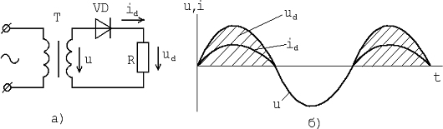

Рис. 1. 2. Однополупериодная схема выпрямителя (а)
и графики переменных при активной нагрузке (б)

Так как в цепи нагрузки имеется вентиль, то ток появляется только во время положительной полуволны напряжения. Во время отрицательной полуволны вентиль закрыт.
Работа выпрямителя на активно-индуктивную нагрузку
Процессы в однополупериодной схеме выпрямителя протекают сложнее, если нагрузка носит не активный, а индуктивный характер .
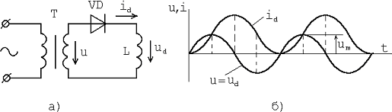
Рис. 1.3. Однополупериодная схема выпрямителя (а) и графики переменных при индуктивной нагрузке(б)
В момент t=0 вентиль VD открывается и процесс описывается уравнением
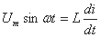, (1.1)
откуда
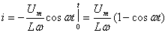 (1.2)
Из уравнения (1.2) следует, что ток, хотя и будет синусоидальным, но, благодаря постоянной составляющей, равной амплитуде синусоиды, никогда не будет принимать отрицательных значений (рис. 1. 3, б). Вентиль же все время будет открыт. Получается, что вентиль в процессе как бы не играет никакой роли. На самом деле его роль здесь чрезвычайно велика.
Если бы вентиль, катушка индуктивности и трансформатор были идеальными (не имели потерь), то процесс имел бы точно такой характер, как описан выше, и вентиль не играл бы никакой роли. В действительности же всякая реальная электрическая цепь имеет потери. Поэтому при отсутствии в цепи вентиля процесс протекает так, как показано на рис. 1. 4.
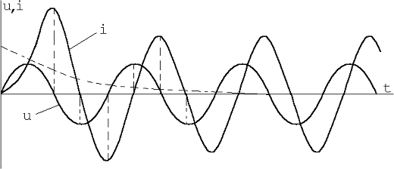

Рис. 1. 4. Процессы без вентиля в цепи индуктивной нагрузки
Постоянная составляющая тока, которая, как бы ни было мало активное сопротивление, в конце концов затухает, и в установившемся режиме при малом сопротивлении ток изменяется по закону
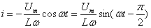 (1.3)

Мостовой однофазный выпрямитель
Мостовой однофазный выпрямитель изображен на рис.1. 5.
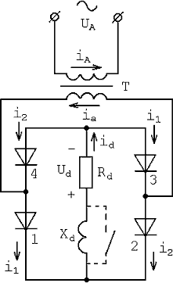
Рис. 1. 5. Двухполупериодная мостовая схема
Как видно из рис.1.5 вентили включаются так, что в первом полупериоде ток i₁ протекает через вентили 1 и 3, а во втором полупериоде ток i₂ протекает через вентили 2 и 4.
Форма кривых выпрямленного, фазных и анодных токов зависит от индуктивного сопротивления X_{d}. Кривые токов и напряжений при X_{d}=0 приведены на осях 2,3,4,5 и 6 рис. 1.6.
Аналогично рассмотренной ранее однотактной схеме имеем
, 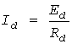.
Амплитуда обратного напряжения
.
Ток вторичной обмотки трансформатора равен
.
Поэтому действующие значения токов обеих обмоток равны:
, 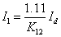.
Мощность первичной и вторичной обмоток, а также типовая мощность трансформатора
.
Так как кривые анодных токов представляют полусинусоиды, они содержат постоянные составляющие, первые гармоники и гармоники с четными порядковыми номерами
Кривые токов при
приведены на осях 7, 8 и 9 рис. 1. 6.
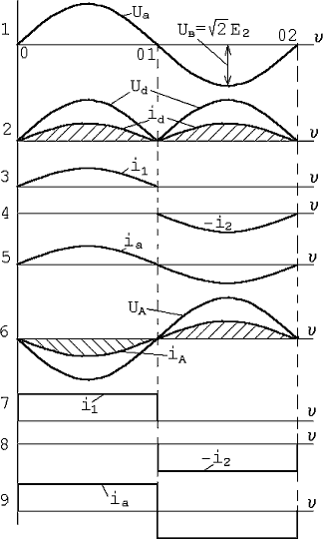
Рис. 1. 6. Кривые токов и напряжений двухтактной схемы

Действующие значения токов первичной и вторичной обмоток при
.
Мощность трансформатора
.
Амплитуда анодного тока вентиля
.

Вопросы для самопроверки к разделу 1

- По каким признакам классифицируют выпрямительные устройства?
- Приведите структурную схему выпрямительного устройства.
- Какие применяют допущения для идеализации вентилей и трансформаторов?
- Назовите основные параметры и характеристики, определяющие работу выпрямительных устройств.

Раздел 2. Идеализированные неуправляемые выпрямители

трехфазного тока

Более подробная информация по данному разделу содержится в рекомендуемом основном библиографическом списке [1,2].

В разделе рассматриваются:
- режимы работы трехфазного однотактного выпрямителя
- режимы работы трехфазного мостового выпрямителя (схема Ларионова).
При работе с теоретическим материалом следует ответить на вопросы для самопроверки в конце данного раздела и ответить на вопросы теста №2.

Трехфазный однотактный выпрямитель
Схема трехфазного выпрямителя представлена на рис. 2. 1. Схема (рис. 2.1) состоит из трансформатора, трех вентилей и приемника энергии R_{d}. Для уменьшения высших гармоник выпрямленного тока последовательно с сопротивлением R_{d} включен реактор с индуктивным сопротивлением X_{d}(L_{d}).
Пусть трансформатор соединен по схеме .
В промежутке (0-01) наибольшее положительное значение, как это показано на рис. 2. 2, имеет напряжение первой фазы u₁, поэтому ток протекает только через вентиль 1, а остальные вентили заперты. Начиная с момента 01 и правее u₂ > u₁, анод вентиля 2 оказывается под положительным напряжением относительно катода. Если в момент 01 на вентиль 2 поступает отпирающий импульс, он включается, а анодное напряжение вентиля 1 (u_{a1} = u₁- u₂<0), и этот вентиль выключается (рис. 2.2).

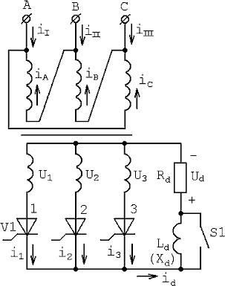

Рис. 2. 1. Трехфазная однотактная вентильная схема

Причиной выключения вентиля 1 в точке 01 является включение очередного вентиля 2.
В промежутке (01-02) ток пропускает вентиль 2. В точке 02 включается вентиль 3 и выключается вентиль 2 и т.д. Каждый вентиль пропускает ток в течение периода, равного 120˚(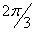), поэтому число пульсаций выпрямленного напряжения равно трем.
Когда выключен вентиль 1, к нему на интервале проводимости вентиля 2 приложено линейное напряжение , а на интервале проводимости вентиля 3 – напряжение .
Среднее значение выпрямленного напряжения найдем путем интегрирования напряжения на вторичной обмотке трансформатора в интервале повторяемости формы выпрямленного напряжения:
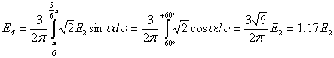
где – действующее значение фазного напряжения на вторичной обмотке трансформатора.
Зная напряжение первичной сети , находим коэффициент трансформации:
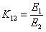.
Постоянная составляющая выпрямленного тока
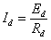,
а постоянная составляющая тока одного вентиля
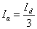.
Амплитуда анодного тока вентиля
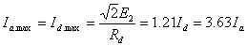
Когда вентиль заперт, на его зажимах действует линейное напряжение вторичной обмотки трансформатора, поэтому амплитуда обратного напряжения
.
При выпрямленный ток идеально сглажен и кривые фазных токов имеют прямоугольную форму (рис. 2. 3). В этом случае кривые выпрямленного напряжения U_{d} и обратные напряжения на вентилях остаются такими же, как и при работе на активную нагрузку, а значения токов становятся равными (действующее значение тока вторичной обмотки):
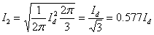.

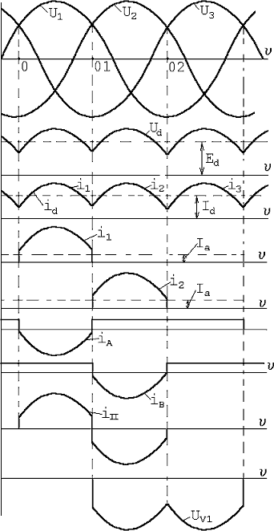

Рис. 2.2. Кривые токов и напряжений при ()

По кривой первичного фазного тока (ось 4) определяем его среднее значение
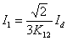

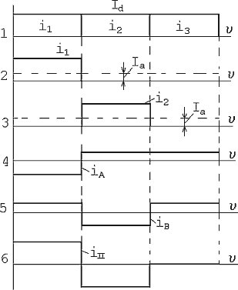

Рис. 2. 3. Кривые токов при
По кривой первичного линейного тока (рис. 2.3, ось 6) находим его действующее значение
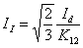.
Полученные выражения справедливы для любого способа соединения первичной обмотки трансформатора (звездой или треугольником).

Вопросы для самопроверки к разделу 2
1. Дайте сравнение основных схем выпрямления трехфазного тока: трехфазных нулевой и мостовой.
2. Как устранить поток вынужденного подмагничивания сердечника трансформатора в выпрямителях?
3. Приведите временные диаграммы идеализированного однофазного однополупериодного выпрямителя.
4. Как влияют высшие гармоники входного тока выпрямителя на питающую сеть?
Раздел. 3. Идеализированные управляемые выпрямители
и ведомые сетью инверторы

Более подробная информация по данному разделу содержится в рекомендуемом основном библиографическом списке [1,2].

В разделе рассматриваются:
- режимы работы однофазного управляемого выпрямителя со средней точкой;
- режимы работы двухполупериодного выпрямителя;
- регулировочные характеристики однофазного двухполупериодного выпрямителя;
- влияние выпрямителя на питающую сеть;
- процесс инвертирования.
При работе с теоретическим материалом следует ответить на вопросы для самопроверки в конце данного раздела и ответить на вопросы теста №3.
После проработки материала по данному разделу необходимо выполнить лабораторную работу, предусмотренному тематическим планом.

3.1. Идеализированные управляемые выпрямители
Однофазный управляемый выпрямитель со средней точкой
Схема данного выпрямителя приведена на рис. 3. 1.
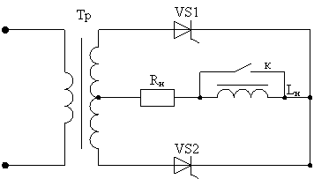

Рис. 3. 1. Однофазный выпрямитель со средней точкой
Пусть в момент времени v=α, т.е. с задержкой на угол α относительно перехода напряжения U₁ через нуль (точка естественного включения вентиля 1), на управляющий электрод вентиля VS1 подается управляющий импульс (рис. 3.2). Тогда вентиль VS1 включится и в нагрузке R_{d} начнет протекать ток i₁ под воздействием напряжения U₁. Начиная с этого же момента, к вентилю VS2 будет приложено обратное напряжение U_{E2}, равное разности напряжений U₂-U₁ двух вторичных полуобмоток.
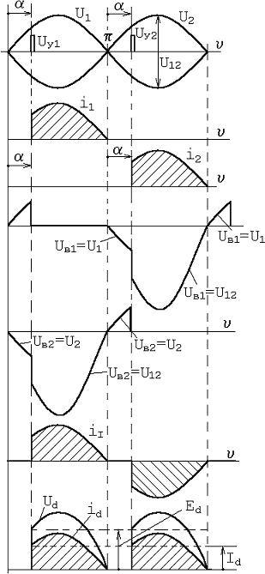
Рис. 3.2. Диаграммы токов и напряжений однофазного выпрямителя
при активной нагрузке и угле α>0
Вентиль VS1 будет находиться в проводящем состоянии до тех пор, пока ток, протекающий через него, не спадет до нуля. Так как нагрузка активная и форма тока, проходящего через нагрузку, повторяет форму напряжения U₁, то вентиль VS1 включится в момент v = π.
Поскольку через половину периода полярность напряжения на вторичной обмотке изменяется на противоположную, то при подаче управляющего импульса на вентиль VS2 в момент v = π + α он включится. Затем указанные процессы повторяются в каждом периоде.
Угол α, называемый углом управления или регулирования, отсчитывают относительно моментов естественного включения вентилей (v = 0, π, 2π…), соответствующих моментам включения неуправляемых вентилей в схеме.
Из рис. 3.2 видно, что с увеличением угла α среднее значение выходного напряжения E_{d} будет уменьшаться.
Аналитически эта зависимость будет выражаться следующей формулой:
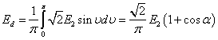 (1.4)
Среднее выпрямленное напряжение для активной нагрузки:
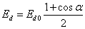 (1.5)
Кривая 1 на рис. 3. 3 находится по выражению (1.5).
Среднее значение выпрямленного тока
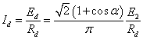 (1.6)
В соответствии с (1.5) изменение угла α от 0 до π приводит к изменению среднего значения выходного напряжения от E_{d0} до нуля.
Зависимость среднего значения выходного напряжения от угла управления α называется регулировочной характеристикой вентильного преобразователя.
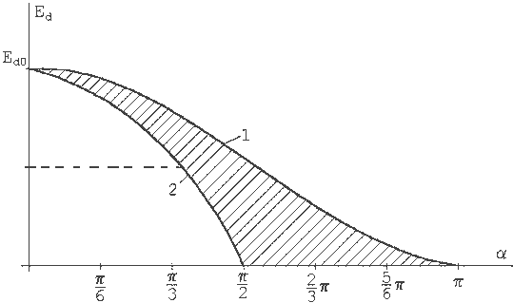
Рис. 3. 3. Регулировочные характеристики однофазного двухполупериодного выпрямителя:
1 – при активной нагрузке; 2 – при активно-индуктивной нагрузке
Заштрихованная область на рис. 3.3 соответствует семейству регулировочных характеристик при различных значениях отношения ωL_{d}/R_{d}.
Если накопленной в индуктивности L_{d} энергии окажется достаточно, чтобы обеспечить протекание тока до очередной коммутации вентилей, то будет иметь место режим работы с непрерывным током i_{d}. При ωL_{d} = ∞.
Режим непрерывного тока будет существовать при любых углах α в диапазоне от 0 до π/2 (кривая 2 на рис. 3. 3).
Однофазной мостовой управляемый выпрямитель с углом регулирования α ≠ 0
Диаграммы токов и напряжений на элементах будут такими же, как и для однофазного двухполупериодного выпрямителя со средней точкой.
Отличие заключается только в том, что амплитуда обратного напряжения на вентиле в мостовом выпрямителе будет в 2 раза меньше, чем в двухполупериодном нулевом выпрямителе.
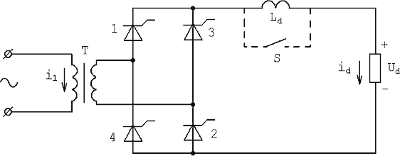

Рис. 3. 4. Однофазный мостовой выпрямитель

При активной нагрузке работа схемы будет характеризоваться следующими основными соотношениями:
- среднее значение выпрямленного напряжения
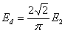;
- максимальное значение обратного напряжения на вентилях
;
- максимальное значение тока вентиля
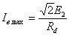;
- среднее значение тока вентиля
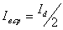;
- действующие значения токов, проходящих через вентили и обмотки трансформатора
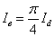; 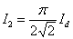; 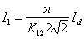.
Однофазная мостовая схема, работающая с углом α>0, имеет такие же формы токов и напряжений на ее элементах, как и в однофазном двухполупериодном выпрямителе со средней точкой.
Среднее значение выходного напряжения:
- при активной нагрузке
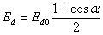,
где – среднее значение выпрямленного напряжения на выходе схемы при угле α=0;
- при активно-индуктивной нагрузке, когда ωL_{d} →∞ или имеет такое значение, что выпрямленный ток i_{d} непрерывен,
.
Максимальные значения напряжений на вентилях:
- при активной нагрузке
, 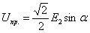;
- при активно-индуктивной нагрузке
, .
Максимальное значение токов вентилей при активной нагрузке
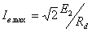.
Рассмотрим влияние противо-ЭДС на электромагнитные процессы в схеме выпрямителя на примере однофазной схемы со средней точкой, в цепь постоянного тока которой включена аккумуляторная батарея с ЭДС Е₀ и внутренним сопротивлением R_{d} (рис. 3.5, а).
Предположим, что ключ S1замкнут, т.е. индуктивность L_{d} отсутствует. В этом случае ток i_{d} в нагрузке начинает протекать, когда мгновенное значение выпрямленного напряжения u_{d} превышает ЭДС E₀ (рис.5,б), так как только при этом условии к вентилям схемы будет приложено прямое напряжение, и они будут проводить ток.
Ток i_{d}, протекающий в этом случае в цепи нагрузки, можно выразить следующей формулой, приняв за начало отсчета максимум выпрямленного напряжения:
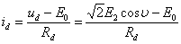 | (10)

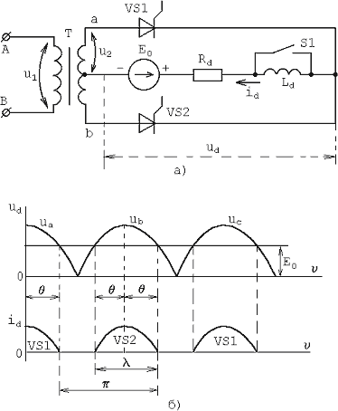

Рис. 3.5. Выпрямитель с противо-ЭДС:
а – схема, б – диаграммы напряжения и тока

Очевидно, что интервал проводимости вентилей будет зависеть от соотношения амплитуды напряжения вторичной обмотки трансформатора √2E₂ и противо-ЭДС E₀. Тогда интервал проводимости вентилей λ можно записать в виде
λ=2θ.
Учитывая, что отсчет ведется от максимума выпрямленного напряжения, можно записать
√2E₂=cosθ=E₀. | (11)
или
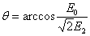.
Подставляя (11) в (10), получаем следующее выражение для мгновенного значения тока в нагрузке:
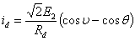.
Среднее значение выпрямленного тока (постоянную составляющую) можно определить из соотношения
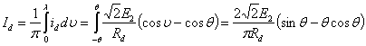 | (12)
Для схемы -фазного выпрямителя уравнение (12) принимает вид
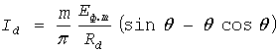 | (13)
где – амплитуда фазного напряжения вторичной обмотки трансформатора.
Если в цепь постоянного тока включена индуктивность (ключ S1 разомкнут), то пульсация выпрямленного тока уменьшается и при ωL_{d}→∞ становится равной нулю. В этом случае можно записать
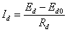,
где E_{d} – среднее значение выпрямленного напряжения из регулировочной характеристики.

3.2. Ведомые сетью инверторы
Инвертированием в силовой электронике называют процесс преобразования постоянного напряжения в переменное, т.е. процесс, обратный выпрямлению. Устройство, осуществляющее такое преобразование, называется инвертором.
Влияние выпрямителя на питающую сеть
В электрических цепях с несинусоидальной формой тока можно выделить следующие составляющие мощности :
- активную мощность , определяемую синусоидальным напряжением и синусоидальной составляющей тока, находящейся в фазе с кривой напряжения;
- реактивную мощность , определяемую синусоидальным напряжением и синусоидальной составляющей тока, сдвинутой относительно кривой напряжения;
- мощность искажения , определяемую синусоидальным напряжением и высшими гармониками тока;
- полную мощность .
Понятие коэффициента мощности связано с цепями переменного тока. В линейных цепях переменного тока, питаемых синусоидальным напряжением, коэффициент мощности λ определяется как cosφ, где φ- угол сдвига фаз между синусоидальной кривой напряжения питания и синусоидальной кривой тока. Причины, приводящие к тому, что коэффициент мощности становится меньше единицы, обусловлены явлением накопления энергии и искажением кривой тока по сравнению с кривой напряжения питания.
В цепях, питаемых переменным синусоидальным напряжением, в которых появляются периодические токи несинусоидальной формы, выделяют две составляющие коэффициента λ: коэффициент, обусловленный сдвигом фаз между первой гармоникой тока и напряжением (cosφ), и коэффициент, обусловленный искажением кривой тока по отношению к кривой напряжения (υ). Коэффициент фазового сдвига определяется по выражению
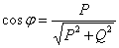,
коэффициент искажения - по выражению
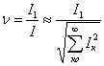,
где - действующее значение первой гармоники тока;
- действующее значение тока цепи;
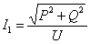,
где - действующее значение напряжения питания.
В общем виде коэффициент мощности можно найти из выражения
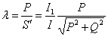.
От значения коэффициента мощности приемников, подключенных к питающей сети, зависит степень использования устройств, вырабатывающих и передающих электроэнергию (рис. 3.6). Уменьшение коэффициента мощности должно сопровождаться ограничением активной мощности, потребляемой этим устройством, что ведет к ухудшению использования питающей сети, трансформаторов, распределительных аппаратов и генераторов электрической энергии.
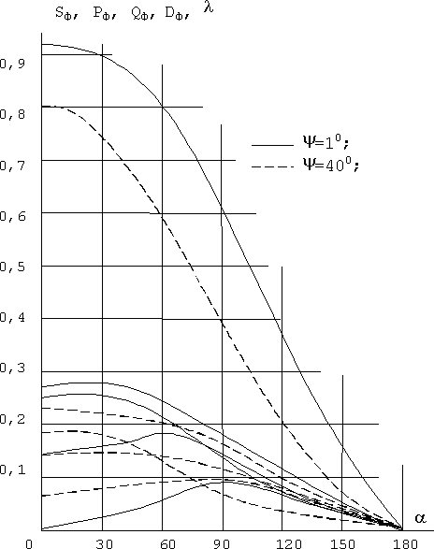
Рис. 3. 5. Зависимости составляющих полной мощности и коэффициента мощности λ однополупериодного выпрямителя от угла регулирования α и фазового угла нагрузки Ψ

Вопросы для самопроверки к разделу 3
- Назовите особенности рабочих режимов идеализированных управляемых выпрямители при различных видах нагрузки.
- Приведите регулировочные характеристики управляемых выпрямителей.
- Что такое инверторный режим работы преобразователя?
- Назовите способы повышения коэффициента мощности вентильных преобразователей.
Раздел 4. Особенности работы реальных выпрямителей
и ведомых сетью инверторов. Выпрямители малой мощности

Более подробная информация по данному разделу содержится в рекомендуемом основном библиографическом списке [1,2].

В разделе рассматриваются:
- блок-схема выпрямителя малой мощности;
- сглаживающие фильтры;
- основные принципы стабилизации;
- структура параметрического стабилизатора.
При работе с теоретическим материалом следует ответить на вопросы для самопроверки в конце данного раздела и ответить на вопросы теста №4.
После проработки материала по данному разделу необходимо приступить к практическому занятию и выполнить лабораторную работу, согласно с тематическим планом.

4.1. Выпрямители малой мощности
По величине мощности выпрямители делят на: выпрямители малой, средней к большой мощности. Выпрямители малой мощности, как правило, являются однофазными, средней и большой мощности – трехфазные.
Обобщенная блок-схема выпрямителя малой мощности приведена на рисунке 4.1.
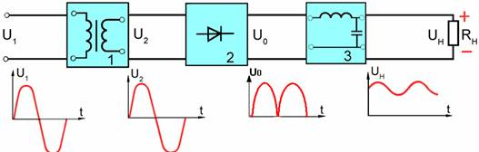
Рис. 4.1. Обобщенная блок-схема выпрямителя малой мощности

В качестве защиты от перенапряжений, возникающих в сетях, и перенапряжений, возникающих вследствие отключения преобразовательного трансформатора, обычно используют -контуры, присоединенные на вентильной стороне трансформатора (рис. 4.2, а), -контуры, присоединенные через вспомогательный выпрямитель (рис. 4.2, б) или при помощи шунтирования вторичных выводов трансформатора с емкостями, превышающими емкости обмоток (рис. 4.2, в).

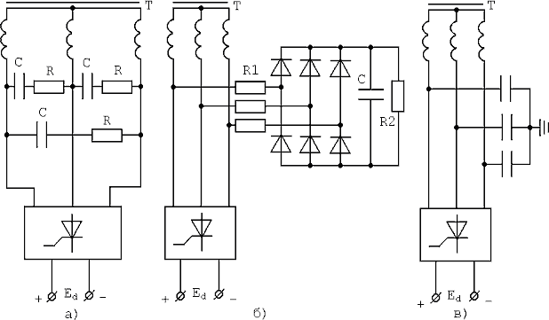

Рис. 4.2. Типичные схемы защиты преобразователей
от сетевых перенапряжений

Если преобразователь присоединен непосредственно к сети, без трансформатора, эти защитные элементы должны быть присоединены к главной схеме через дополнительную индуктивность.
Величины сопротивлений и емкости конденсаторов рассчитываются по соотношениям:
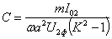,
где m– число фаз; – действующее значение намагничивающего тока, приведенного к вторичной цепи. Для стандартных трансформаторов эта величина может быть принята равной 3-7% от вторичного номинального тока ; а – коэффициент, определяющий отношение амплитудного значения выпрямленного напряжения к действующему значению фазного напряжения. Например, для мостовой трехфазной схемы
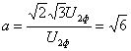;
ω- круговая частота питающей сети ; - фазное напряжение вторичной обмотки трансформатора; - коэффициент запаса, , где – максимальное мгновенное напряжение, которое не должно превосходить значения допустимого неповторяющегося напряжения на вентиль, – максимальное расчетное обратное напряжение на вентиле в конкретной схеме;
,
где – индуктивность фазы трансформатора.
После определения расчетных значений емкости и сопротивлений необходимо произвести их выбор по каталогу из диапазона номинальных значений.

4.2. Особенности работы реальных преобразователей
Сглаживающие фильтры
После схемы выпрямления, полученное напряжение является пульсирующим и содержит постоянную и переменную составляющие. Питание пульсирующим напряжением электротехнических устройств не допустимо. Допустимые значения коэффициента пульсаций находятся в пределах 0,001-2,5%. Поэтому в реальных выпрямительных устройствах на выход выпрямительной схемы включают сглаживающий фильтр.
Требования, которые предъявляются к сглаживающим фильтрам:
- максимальное уменьшение переменной составляющей и поддержание постоянной составляющей на требуемом уровне;
- собственная частоты фильтра должна быть ниже частоты основной гармоники выпрямленного напряжения во избежание резонансных явлений в звеньях фильтра;
- при переходных процессах в фильтре во время выключения и включения напряжения сети или нагрузки броски напряжения и тока должны находиться в допустимых пределах.
Сглаживающие фильтры состоят из резисторов, конденсаторов и индуктивных катушек.
Их основным параметром является коэффициент сглаживания. Коэффициент сглаживания равен отношению коэффициенту пульсаций напряжения на входе фильтра к коэффициенту пульсаций на выходе фильтра
S=K_{ВХ}/ K_{ВЫХ}
Простейшие сглаживающие фильтры
Индуктивный фильтр содержит только один элемент- дроссель с известной индуктивностью L (рис. 4.3. а), включенный последовательно к нагрузке. Действие индуктивности заключается в том, что кривая тока на выходе выпрямителя сглаживается, что приводит к уменьшению переменной составляющей напряжения на активном сопротивлении нагрузки. При использовании индуктивного фильтра повысить коэффициент сглаживания можно при условии, когда индуктивное сопротивление цепи значительно превышает ее активное сопротивление:
X_{L} =ω L>>R
где ω – частота основной гармоники выпрямленного напряжения.
Индуктивный фильтр обеспечивает малые потери мощности и малое изменение выходного напряжения при изменении сопротивления нагрузки. Данные фильтры используют в мощных выпрямителях, так как они обеспечивают лучшее сглаживание пульсаций при небольших сопротивлениях нагрузки.
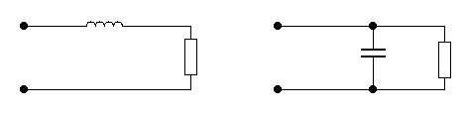
а б
Рис. 4.3. Простейшие сглаживающие фильтры
Емкостной фильтр представляет собой конденсатор С (рис. 4. 3. б), подключенный параллельно к нагрузке. Емкостное сопротивление должно быть значительно меньше активного сопротивления для лучшего сглаживания пульсаций:
X_{с} =1/ ω C << R
При выполнении этих условий конденсатор заряжается через вентиль до амплитудного значения напряжения на входе фильтра в момент времени, когда напряжение на входе фильтра превышает напряжение на конденсаторе, а в остальное время конденсатор разряжается на нагрузку.
Г-образный индуктивно-емкостной фильтр. Данный тип фильтра (рис.4.4) широко распространен на практике, так как позволяют получать значительно большие коэффициенты сглаживания пульсаций, при выполнении условий:
X_{С} <<R << Х_{L}
Выбор конкретных величин емкости и индуктивности производят с учетом габаритных размеров, массы, стоимости фильтра, и допустимых бросков тока при включении.
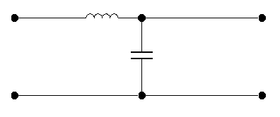

K_{ВХ} K_{ВЫХ}

Рис. 4.4. Г-образный индуктивно-емкостной фильтр

Увеличивать коэффициент сглаживания фильтров возможно различными комбинациями рассмотренных выше примеров построения сглаживающих фильтров.

Принцип стабилизации и основные определения.
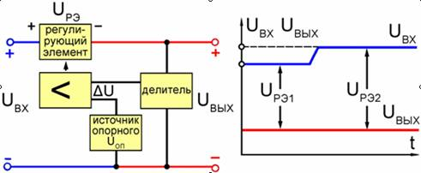
Рис. 4.5. Принцип стабилизации

Для питания электронной аппаратуры недостаточно выпрямить и сгладить напряжение. Необходимо еще, чтобы оно оставалось стабильным при изменении переменного напряжения и тока, потребляемого нагрузкой. Наиболее часто используются компенсационные стабилизаторы последовательного типа (рис. 4.5). Они поддерживают напряжение U_{вых} практически постоянным за счет изменения напряжения на регулирующем элементе U_{рэ}. Информация об изменениях U_{вых} через делитель поступает на усилитель, который сравнивает поступившее напряжение с опорным U_{оп}.
Выходной сигнал усилителя управляет регулирующим элементом так, что при даже незначительном увеличении (уменьшении) U_{вых} падение напряжения U_{рэ} уменьшается (увеличивается) и U_{вых} практически не меняется (рис. 4.6).
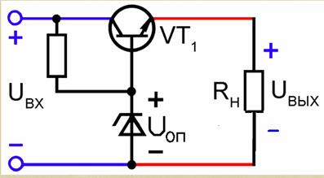
Рис. 4.6. Работа стабилизатора

Параметрические стабилизаторы
При малых токах нагрузки и невысоких требованиях к стабильности к U_{СТ} применяются простейшие параметрические стабилизаторы на кремниевом стабилитроне (рис.4.7.(а)). Вольтамперная характеристика (рис.4.7.(б)) кремниевого стабилитрона имеет участок min, на котором при изменениях тока от I_{min} до I_{max} напряжение остается практически постоянным.
Чтобы ток через стабилитрон не превысил I_{max}, включается резистор R_{б}. При изменении тока нагрузки или напряжения U_{Ф} = U_{б} +U_{сm} изменяется, только U_{б}, а U_{cт} = U_{m} остается постоянным.

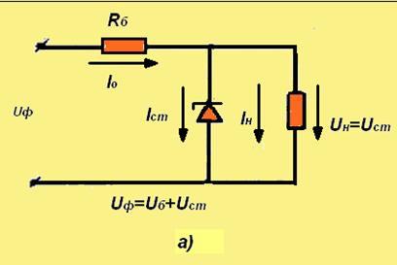
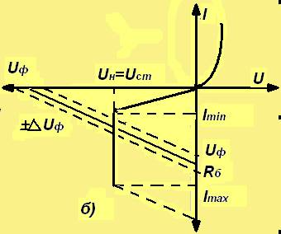
Рис. 4.7. Вольтамперная характеристика кремниевого стабилитрона

При необходимости увеличить U_{СТ} стабилитроны соединяют последовательно. Стабилизатор уменьшает относительные изменения напряжения в 5-10 раз. Но изменять величину U_{СТ} в параметрическом стабилизаторе невозможно. Оно определяется выбранным стабилитроном. Если такая стабилизация не удовлетворяет требованиям, то применяют полупроводниковые компенсационные стабилизаторы напряжения.

Вопросы для самопроверки к разделу 4

1. Какие существуют требования к блокам питания электронной аппаратуры?
2. Назовите особенности работы выпрямителя, оснащенного фильтром.
3. По каким признакам классифицируют стабилизаторы?
4. Приведите схему выпрямителя с умножением напряжения.

Раздел 5. Преобразователи средней и большой мощности

Более подробная информация по данному разделу содержится в рекомендуемом основном библиографическом списке [1,2].

В разделе рассматриваются:
- схемы преобразователей на большие мощности;
- ведомые инверторы;
- основные параметры и характеристики, определяющие эксплуатационные свойства выпрямителей;
- режимы работы однофазного однополупериодного выпрямителя и мостового однофазного выпрямителя.
При работе с теоретическим материалом следует ответить на вопросы для самопроверки в конце данного раздела и ответить на вопросы теста №5.
После проработки материала по данному разделу необходимо приступить к практическому занятию и выполнить лабораторную работу, согласно с тематическим планом.

5.1. Особенности работы мощных преобразователей
Преобразователи на большие мощности выполняются на тиристорах.
Появление мощных высоковольтных транзисторов и материалов с малыми потерями для магнитопроводов высокочастотных трансформаторов открыло возможность создания ключевых ИВЭП с безтрансформаторным входом (силовая часть этих устройств работает от выпрямителя, подключенного непосредственно к питающей сети), обладающих значительно лучшими технико-экономическими показателями. Эти устройства по удельной мощности, определяемой отношением выходной мощности к массе или объему ИВЭП, значительно превосходят лучшие образцы, выполненные на основе линейных или ключевых стабилизаторов, содержащих сетевой трансформатор. При проектировании ИВЭП с БТВ, а также при выборе и расчетах элементов силовой части устройства необходимо учитывать следующие основные параметры источника первичного напряжения (ИПН):
1.Номинальное значение напряжения питающей сети переменного тока U_{c} или постоянного тока U_{П}.
2.Максимальное и минимальное значения напряжения питающей сети переменного тока U_{cmax} и U_{cmin} или постоянного тока U_{nmax} и U_{nmin}.
3.Амплитуды и длительности провалов и выбросов напряжения питающей сети.
4.Пределы изменения частоты питающей сети f_{сmin}, f_{сmax}.
5.Число фаз питающей сети М и пульсность схемы выпрямления S.

5.2. Инверторный режим работы
Инвертированием называется процесс преобразования энергии постоянного тока в энергию переменного тока. Инверторы, ведомые сетью, осуществляют такое преобразование с передачей энергии в сеть переменного тока, то есть решают задачу, обратную выпрямлению.
Ведомые инверторы выполняются по тем же схемам, что и управляемые выпрямители. На рис. 5.1 приведена двухполупериодная схема с нулевым выводом трансформатора.
В качестве источника инвертируемой энергии применена машина постоянного тока М, работающая в режиме генератора. Индуктивность L_{d} осуществляет сглаживание входного тока инвертора, а реактивные сопротивления х_{γ1} и х_{γ2} учитывают индуктивности рассеяния обмоток трансформатора и индуктивность питающей сети. Укажем основные положения, отличающие режим инвертирования от режима выпрямления.

Рис. 5.1. Схема однофазного ведомого инвертора с нулевым выводом.

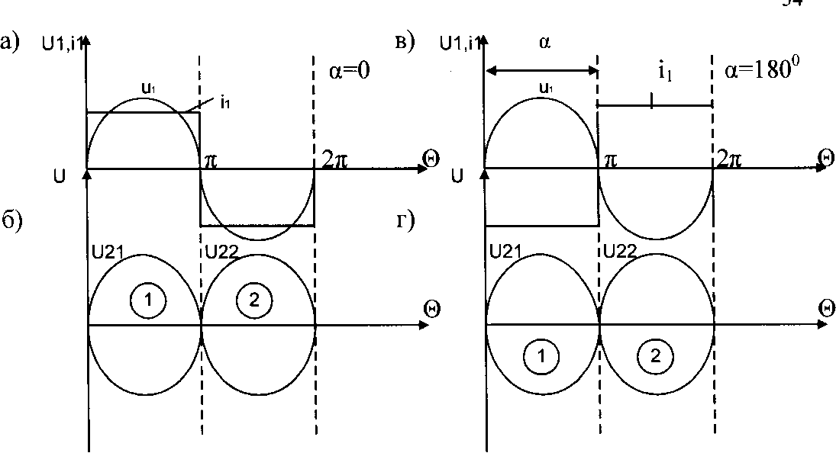

Рис. 5.2. Кривые напряжения и тока питающей сети, а также последовательность работы тиристоров в управляемом выпрямителе (а, б) и ведомом инверторе (в, г).

При выпрямлении источником энергии является сеть переменного тока, поэтому при α=0 кривая тока i₁ , потребляемого из сети, совпадает по фазе с напряжением питания u₁. При L_{d}→∞ и х_{γ1}=х_{γ2}=0, форма тока i₁ близка к прямоугольной (рис. 5.2. а). Тиристор VS1 открыт при положительной полярности напряжения U₂₁, а тиристор VS2 – при положительной полярности напряжения U₂₂. Машина постоянного тока работает в режиме двигателя с потреблением энергии от сети. К машине приложено напряжение U_{d} c полярностью, указанной на рис. 5.1 в скобках.
При работе схемы в режиме инвертирования машина постоянного тока является источником электрической энергии, а сеть переменного тока – её потребителем. При условии сохранения в схеме тех же направлений токов i_{a1}, i_{a2} и i_{d} (что определяется наличием тиристоров), генераторному режиму работы машины будет отвечать полярность напряжения, указанная на рис. 5.1 без скобок. Изменение полярности подключения машины к цепи постоянного тока является одним из условий перевода данной схемы в режим инвертирования.
Показателем потребления энергии сетью служит фазовый сдвиг на 180° тока i₁ относительно напряжения u₁ (рис. 5.2, в.) Это означает, что тиристоры схемы в режиме инвертирования должны находиться в открытом состоянии при отрицательной полярности напряжений вторичной обмотки трансформатора: тиристор VS2 при отрицательной полярности напряжения U₂₂ , а тиристор VS1 при отрицательной полярности напряжения U₂₁. При таком режиме отпирание тиристоров осуществляется поочередным подключением вторичных обмоток трансформатора через дроссель L_{d} к источнику постоянного тока.
Благодаря чему достигается, во-первых, преобразование постоянного тока I_{d} в переменный ток i₁ и во-вторых, передача энергии в сеть. Указанному режиму отпирания тиристоров, при инвертировании, соответствует на рис. 5.2,в значение угла управления α=π, отсчитываемого в направлении запаздывания относительно точки естественного отпирания вентилей (0, π, 2π …. ).
Запирание ранее проводившего тиристора, при отпирании очередного тиристора в ведомом инверторе осуществляется под действием обратного напряжения, создаваемого напряжением сети со стороны вторичной обмотки трансформатора (чем главным образом и обусловлено название инвертора “ведомый” или ”ведомый сетью”).
Очевидно к ранее проводившему тиристору, при открывании очередного тиристора будет приложено обратное напряжение (равное сумме напряжений двух вторичных обмоток, только в том случае, если очередной тиристор отпирается в момент, когда на подключенной к нему обмотке, действует напряжение положительной полярности).
Иными словами, реальное значение угла α при работе инвертора, исходя из условий запирания тиристора должно быть меньше p на некоторый угол β, т. е. α=π-β. Если же очередной тиристор отпирать при α =π, то условие запирания ранее проводившего тиристора не будет выполнено, этот тиристор останется в открытом состоянии, создавая короткое замыкание цепи с последовательно включенной вторичной обмоткой трансформатора и источником постоянного тока. Такое явление называют срывом инвертирования или опрокидыванием инвертора. Угол β, отсчитываемый влево от точки естественного отпирания π, 2π,…. называют углом опережения отпирания тиристоров. С углом задержки отпирания α он связан соотношением: β=π-α или α+β=π.
Таким образом, для перевода схемы из режима выпрямления в режим инвертирования необходимо:
1. Подключить источник постоянного тока с полярностью обратной режиму выпрямления.
2. Обеспечить протекание тока через тиристоры преимущественно при отрицательной полярности вторичных напряжений, проводя их отпирание с углом опережения β.
Следует отметить, что рассмотренный способ перевода выпрямителя в режим инвертирования не является единственно возможным. Для него характерно сохранение прежнего направления i_{d} , и изменение полярности постоянного напряжения U_{d}. Если представить себе, что к зажимам источника постоянного тока подключен второй преобразователь, аналогичный первому, но с обратным направлением включения тиристора, то в такой системе можно перейти к режиму инвертирования при изменении направления i_{d} в генераторе и с прежней полярностью U_{d}. При этом, когда первый преобразователь работает в качестве выпрямителя, а машина в качестве двигателя, второй преобразователь может быть закрыт. При переводе машины в режим генератора, второй преобразователь начинает работать как инвертор с соответствующим углом b, а первый преобразователь запирается.
Оба указанных способа перевода из режима выпрямителя в режим инвертирования и обратно используют в реверсивных преобразователях.
В реальных схемах из-за наличия во входной цепи переменного тока индуктивных сопротивлений, в частности индуктивных сопротивлений обмоток согласующего трансформатора или входных реакторов, процесс коммутации имеет определенную длительность, т.е. процесс перехода тока с одного вентиля на другой происходит не мгновенно, а с некоторой постоянной времени контура коммутации.
Помимо индуктивного сопротивления, на процессы коммутации влияет и входное активное сопротивление обмоток трансформатора, но его влияние в нормальных режимах значительно меньше. Поэтому рассмотрим процессы коммутации с учетом только входных индуктивных сопротивлений (L_{а}), полагая при этом выпрямленный ток идеально сглаженным (ωL_{d} →∞).
Учитывая одинаковый характер процессов коммутации в различных вентильных схемах, остановимся на наиболее простой схеме выпрямления – однофазной двухполупериодной (рис. 5.3, а).
Индуктивные сопротивления обмоток силового трансформатора учтены введением в схему индуктивностей L_{а}; u_{a} и u_{b} – мгновенные значения ЭДС вторичных полуобмоток.
Предположим, что в проводящем состоянии находится вентильV1. В момент υ1поступает отпирающий импульс на вентильV2.
Поскольку потенциал анода вентиля V2в этот момент положителен относительно катода, вентиль включается (рис. 5.3, б).
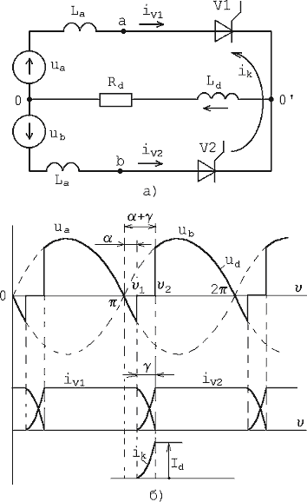
Рис. 5.3. Процессы коммутации: а - схема; б – осциллограммы

Начиная с момента υ1 оба вентиля будут включены, и вторичные полуобмотки трансформатора оказываются замкнутыми через вентили V1и V2 накоротко. Под воздействием ЭДС вторичных полуобмоток u_{a} и u_{d} в короткозамкнутой цепи (контур коммутации) возникает ток короткого замыкания i_{k}, который является коммутирующим током.
Этот ток можно в любой момент времени, начиная с υ1, определить как сумму двух составляющих: установившейся и свободной , которые рассчитываются по следующим соотношениям:
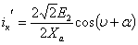;
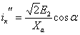,
где – действующее значение напряжения вторичной полуобмотки трансформатора; X_{a}=ωL_{a}; α- угол управления.
Результирующий ток короткого замыкания можно записать в виде
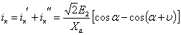.
Учитывая, что выпрямленный ток при ωL_{d}→∞ в период коммутации остается неизменным, можно записать для узла 0 или следующее уравнение токов:
,
где I_{d}– среднее значение выпрямленного тока или тока нагрузки. Последнее уравнение справедливо для любого момента времени. Пока ток проводит только вентиль V1, получаем
i_{V1} =I_{d} ; i_{V2}=0.
В интервале коммутационного процесса () от υ1 до υ2 ток плавно увеличивается, а i_{V1} уменьшается. Когда ток i_{V2} будет равным I_{d}, а ток i_{V1} снизится до нуля, вентиль V1 выключится, и ток нагрузки будет протекать лишь через вентильV2.
Длительность интервала коммутации характеризуется обычно углом коммутации γ, который может быть определен для рассмотренной схемы из следующего уравнения:
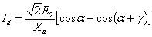 | (1)
Обозначив угол коммутации γ при угле α=0 через γ₀ , можно записать
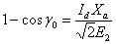 | (2)
подставив (2) в (1) получим
(3)
Для нашего случая имеем 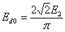, таким образом, падение напряжения в коммутационном интервале выразится как
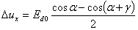
или
(5)
но
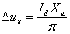,
где
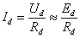 | (6)
При непрерывных токах, т.е. токах, при которых существуют коммутационные провалы напряжения , имеем регулировочную характеристику (рис. 5.4).
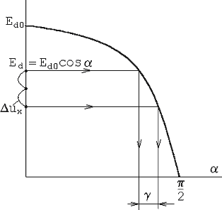
Рис. 5.4. Регулировочные характеристики

Процедура определения угла коммутации по регулировочной характеристике (рис. 2):
- находим E_{d}= E_{d0}cosα и откладываем ее на регулировочной характеристике,
- от точки E_{d} откладываем ,
- проводим прямую, и, опустив перпендикуляры на ось α, получаем угол коммутации γ.
Среднее значение выпрямленного напряжения для рассмотренной схемы
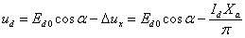.
Рассмотренный принцип нахождения угла коммутации γ применим к любой схеме, но при условии непрерывного тока I_{d}.

Вопросы для самопроверки к разделу 5

1. Назовите области применения преобразователей средней и большой мощности.
2. Какие виды сглаживающих фильтров используют в преобразователях?
3. Назовите внешние характеристики преобразователей?
4. Как влияют процессы коммутации на коэффициент мощности преобразователей?
5. Назовите причины появления перенапряжений на вентилях и способы их ограничения.

Раздел 6. Системы управления и регулирования
вентильными преобразователями

Более подробная информация по данному разделу содержится в рекомендуемом основном библиографическом списке [1,2].

В разделе рассматриваются:
- функции, которые выполняют системы управления;
- классификация систем управления;
- принцип вертикального управления.
При работе с теоретическим материалом следует ответить на вопросы для самопроверки в конце данного раздела и ответить на вопросы теста № 6.

Системы управления выпрямителями
Система управления в общем случае выполняет следующие функции
- - включение выпрямителя и вывод его на заданный режим;
- - стабилизацию заданного режима (напряжения, тока, мощности, частоты.)
- - регулирование режима в соответствии с заданием;
- - выключение выпрямителя;
- - защиту выпрямителя;
- - контроль работы и при необходимости диагностику неисправностей
Система управления выпрямителями предназначена для формирования управляющих импульсов подобной формы и подачи их на управляющие электроды с требуемым фазовым сдвигом.
Система управления должна обеспечивать гальваническую развязку уровней напряжения низковольтной системы управления от силовой схемы преобразователя с уровнем напряжения, опасным для человека и самой системы управления.

Классификационные признаки СУ:
- по числу каналов, в которых производится регулирование фаз импульсов управления вентилями: одноканальные и многоканальные системы управления. В одноканальных системах импульсы управления для всех вентилей вырабатываются в одном общем канале, из которого они распределяются по вентилям. В многоканальных системах импульсы управления на каждый вентиль (или их локальную группу) вырабатываются в своем канале;
- по наличию синхронизации импульсов управления с каким-то процессом (например, напряжение питающей сети переменного тока): синхронные и асинхронные системы управления;
- по использованию сигнала обратной связи по выходной переменной преобразователя для целей фазосмещения: программные (разомкнутые) и следящие (замкнутые) системы управления;
- по характеру изменения фазы и импульсов управления вентилями: системы с плавным (непрерывным) изменением фазы и системы с скачкообразным изменением фазы (системы релейного регулирования).
Различают фазосдвигающие устройства горизонтального и вертикального управления.
При горизонтальном управлении формирование управляющего импульса соответствует переходу напряжения питания через нуль, а его фазовый сдвиг обеспечивается изменением фазы напряжения питания.
Более высокое быстродействие имеют фазосдвигающие устройства вертикального управления
Принцип вертикального управления.
Все многообразие систем управления можно представить в виде структурной схемы (рис. 6.1).
Входное устройство (многофазный трансформатор) создает многофазное напряжение, синхронизированное с напряжением сети. Фазосдвигающее устройство обеспечивает требуемый фазовый сдвиг управляющих импульсов и тем самым определяет угол управления α. Как правило, выполняются фазосдвигающие устройства для каждой цепи управления. В качестве выходных устройств используют: в маломощных выпрямителях – блокинг-генераторы, в мощных – импульсные генераторы на тиристорах.

U_{c} U_{у}
ВХОДНОЕ
УСТРОЙСТВО
ФАЗОСДВИГАЮЩЕЕ
УСТРОЙСТВО
ВЫХОДНОЕ
УСТРОЙСТВО

Рис. 6.1. Структурная схема систем управления

Различают фазосдвигающие устройства горизонтального и вертикального управления.
При горизонтальном управлении формирование управляющего импульса соответствует переходу напряжения питания через нуль, а его фазовый сдвиг обеспечивается изменением фазы напряжения питания.
Более высокое быстродействие имеют фазосдвигающие устройства вертикального управления (рис. 6.2)
Принцип вертикального управления. При вертикальном управлении сравниваются два последовательно включенных напряжения: напряжение U_{Р}, регулируемое по уровню и переменное напряжение U, синхронизированное с напряжением сети U_{с} (рис. 6.3). Для сравнения используют транзистор. В момент равенства сравниваемых напряжений, транзистор опрокидывается, формируя управляющий импульс U_{у}. Необходимые форма, амплитуда и длительность управляющего импульса обеспечивается выходным устройством.

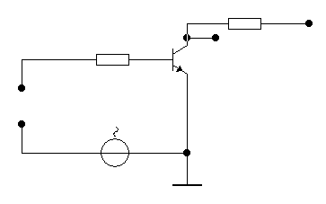
-Е_{К}
R_{K}
R_{K}
R
R
U_{у}
U_{K}
U
U

U_{P}
U_{p}

Рис. 6.2. Принцип вертикального управления

0
0
0
U_{c}
U
U_{p}
Uу
Рис. 6.3. Диаграммы напряжений при вертикальном управлении

Способы построения одноканальных систем управления
При построение одноканальных устройств управления, моменты включения всех силовых вентилей, определяются единым ФСУ. Импульсы с выхода ФСУ поступают на распределитель импульсов, который осуществляет распределение импульсов по каналам управления. К выходам распределителя импульсов подключаются выходные формирователи каналов.
Наиболее часто одноканальное управление осуществляется следующим образом:
- Система с ограниченным диапазоном изменения углов управления.
При диапазоне изменения углов управления Δα<2π/m для всех каналов управления может быть сформировано опорное напряжение, например, линейно – изменяющееся напряжение. При m=2 угол управления может изменяться в полном диапазоне Δα=0…π. Поэтому системы управления однофазными вентильными преобразователями принципиально одноканальные. При m=3 достижим диапазон Δα=0…2π/3, что бывает достаточным для реализации выпрямителей для многих нагрузок. При m=6 Δα=0…2π/6, что соответствует очень ограниченному кругу потребителей.
2. Системы управления с фиксированным сдвигом управляющих импульсов между каналами.
ФСУ одного из каналов выполняется так же, как в многоканальных системах управления. С его выхода команда на формирование управляющего импульса поступает непосредственно на выходной формирователь данного канала и на узлы задержки (одновибраторы). Первый одновибратор имеет время задержки 2π/m. Задним фронтом импульса 1-го одновибратора запускается выходной формирователь 2-го канала. Время задержки 2-го канала 4π/m. Его импульс запускает выходной формирователь 3-го канала и т.д. Подобное построение системы управления приводит к 2-м недостаткам:
- во-первых, уменьшается быстродействие системы, так как фазовое управление осуществляется с частотой сети, а угол управления последующих тиристоров лишь повторяет угол управления первого;
- во-вторых, нестабильность временной выдержки одновибраторов приводит к несимметричности управляющих импульсов.
3. Асинхронный принцип управления предусматривает возможность построения одноканального ФСУ, который последовательно формирует управляющие импульсы всех каналов, которые затем поступают на распределитель импульсов.
Асинхронные системы управления обладают меньшим быстродействием по сравнению с разомкнутыми системами управления вертикального типа.
4. Функционально полные синхронные одноканальные системы управления, в которых возможна раздельная регулировка углов управления всех каналов без ограничения диапазона изменения углов α.
Одноканальные системы такого типа сочетают достоинства многоканальных и одноканальных устройств, обеспечивают высокое быстродействие, линейность регулировочных характеристик, симметрию управляющих импульсов.
Зависимые преобразователи, в отличие от автономных, организованы так, что очерёдность (алгоритм), включения вентилей задаётся самой структурой преобразователя и порядком чередования фаз питающей сети. При построении системы управления для таких преобразователей, алгоритм её работы включает в себя синхронизацию (принадлежность каждого вентиля определённой фазе сетевого напряжения), фазовое регулирование управляющих импульсов в заданном диапазоне и распределение импульсов управления (подача одного импульса за период работы соответствующего вентиля).
Данный алгоритм может быть реализован в виде структурной схемы, представленной на рис. 6.3, где каждая из вышеназванных операций выполняется соответствующим функциональным элементом. Однако возможно и более рациональное применение многофункциональных элементов при построении одноканальных систем управления, совмещающих в себе несколько операций. В качестве такого многофункционального элемента можно использовать физическую модель силовой части вентильного преобразователя.
На рис. 6.3. в качестве примера приведена одноканальная система управления трёхфазным нулевым выпрямителем. Схема содержит ФСУ, вентильно – комбинационную схему (ВКС) и модель силовой части вентильного преобразователя (МВП). МВП выполняет функции синхронизации ФСУ, генератора развёртки (отрезков синусоид) для ФСУ вертикального типа. Совместно с ВКС МВП образует распределитель импульсов, синхронизированный с сетью. Кроме того, применение МВП в качестве распределителя позволяет осуществить в ФСУ формирование выходных импульсов с помощью одного общего формирователя.
Формирование импульсов в ФСУ (рис. 6.3) происходит в моменты равенства сигнала управления и сигнала развёртки, в качестве которого используется напряжение с выхода МВП. Импульсный сигнал с выхода ФСУ поступает на общий вход ВКС, который представляет собой матрицу из трёх резисторов и трёх диодов. Диоды ВКС подключены к анодам тиристоров МВП. В результате этого происходит блокирование (запрет) открытым ранее тиристором поступления управляющих импульсов на тот тиристор МВП, который не должен в данный момент включаться.
Например, если на предыдущем такте был открыт тиристор VS10 МВП, то на следующем такте должен быть включен VS11. При этом, ранее открытый тиристор VS10, благодаря диоду VD4, шунтирует управляющий переход тиристора VS12, исключая этим подачу импульса на тиристор VS12 в данный момент. После включения тиристора VS11 происходит отпирание тиристора VS12, так как управляющий сигнал тиристора VS10 шунтирован открытым тиристором VS11. Схема работает аналогично и в последующие такты.
Выходные импульсы снимаются через разделительные диоды VD1 – VD3 с помощью импульсных трансформаторов или оптронных устройств.
Точка F является общей, относительно которой снимаются импульсы. Подключая МВП и силовую часть вентильного преобразователя к одноимённым фазам сети, можно добиться синхронной и синфазной их работы, когда включению одного из тиристоров МВП будет соответствовать
включение соответствующего тиристора в силовой части.

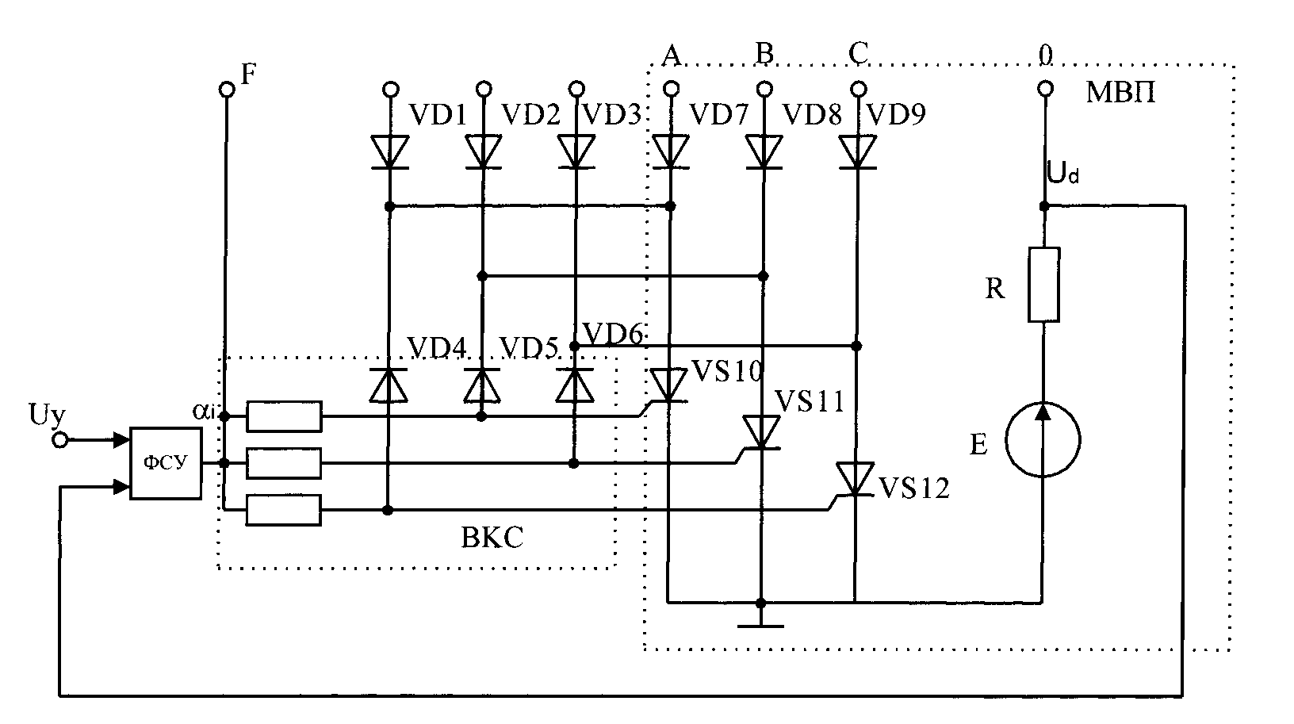

Рис. 6.3. Структурная схема одноканальной системы управления
с моделью вентильного преобразователя

Источник постоянного напряжения Е, включённый в цепь нагрузки МВП, предназначен для поддержки непрерывного тока через тиристоры VS10 – VS12 МВП.

Вопросы для самопроверки по разделу 6
1. Назовите основные требования, предъявляемые к системам управления и регулирования.
2. По каким признакам классифицируют системы управления?
3. Приведите структурную схему системы управления.
Заключение

Прогресс в разработках источников питания внес серьезные изменения в архитектуре и построении кузнечных индукционных нагревателей. Это связано с возможностью сильно уменьшить габариты источников питания, с резко возросшей удельной емкостью электротермических конденсаторов, снижением габаритов и повышением эффективности теплообменников. Управление нагревателем стало цифровым с возможностью реализации управления по модели. Все это привело в начале нашего века к тому, что у ведущих компаний, производящих индукционное оборудование, индукционный нагреватель превратился в набор модулей, с встроенными преобразователями частоты, станциями охлаждения, конденсаторными батареями, индивидуальными контроллерами.
Модульная структура имеет преимущества в технологии индукционного нагрева, такие как гибкость, экономичность, качество нагрева, снижение брака, надежность и т.д.
Требования к источникам питания высокочастотных электротермических установок:
- Эффективное преобразование частоты электрической энергии к виду, необходимому для реализации технологического процесса;
- Эффективное регулирование и стабилизация выходных параметров;
- Универсальность, широкие возможности применения для различных технологических процессов за счет программируемой системы управления и разнообразных схем согласования с технологической нагрузкой.
- Высокий уровень автоматизации, компьютерная СУ, легко интегрирующаяся в современные технологические комплексы;
- Высокие эргономические показатели, низкие требования к квалификации оператора.
- Электромагнитная совместимость с питающей сетью;
- Электромагнитная совместимость по радиопомехам;
- Безопасность для обслуживающего персонала;
- Надежность, высокий уровень защиты от пыли и влаги, ремонтопригодность и удобство обслуживания;
- Высокие технико-экономические показатели: КПД, масса, размеры, занимаемая производственная площадь и расход охлаждающей воды.
3.3. ГЛОССАРИЙ (КРАТКИЙ СЛОВАРЬ ТЕРМИНОВ)

АВТОНОМНЫЙ ИНВЕРТОР – устройство, преобразующее постоянный ток в переменный ток заданной частоты, где на стороне переменного тока отсутствуют другие источники электрической энергии

ВНЕШНЯЯ ХАРАКТЕРИСТИКА – зависимость среднего значения выпрямленного тока от среднего значения выпрямленного напряжения

ВИХРЕВЫЕ ТОКИ - вихревые индукционные токи, возникающие в массивных проводниках при изменении пронизывающего их магнитного потока.

ВЫПРЯМИТЕЛЬ – устройство, преобразующее переменный ток в постоянный ток

ИНВЕРТИРОВАНИЕ – процесс обратный выпрямлению, т.е. преобразование постоянного тока в переменный ток

ИНВЕРТОР - устройство для преобразования постоянного тока в переменный ток.

ИНВЕРТОР, ВЕДОМЫЙ СЕТЬЮ - устройство, преобразующее постоянный ток в переменный ток заданной частоты, где на стороне переменного тока существуют другие источники электрической энергии

КОЭФФИЦИЕНТ ПУЛЬСАЦИЙ - отношение амплитудного значения гармоники выпрямленного напряжения в среднему значению выпрямленного напряжения

ПРЕОБРАЗОВАТЕЛИ ПОСТОЯННОГО НАПРЯЖЕНИЯ – устройства, предназначенные для изменения значения постоянного напряжения. Они служат для питания нагрузки постоянным напряжением U_{н}, отличающимся по величине от напряжения Е источника питания.

ПРЕОБРАЗОВАТЕЛЬ ЧАСТОТЫ – устройство, преобразующие переменный ток одной частоты в переменный ток другой частоты.

РЕГУЛИРОВАНИЕ - процесс изменения по заданному закону или поддержание неизменности (стабилизации) какого-либо параметра.

РЕВЕРСИВНЫЙ ПРЕОБРАЗОВАТЕЛЬ – устройство, в котором возможно осуществлять как инвертирование, так и выпрямление.

РЕГУЛИРОВОЧНАЯ ХАРАКТЕРИСТИКА – отношение среднего значения выпрямленного напряжения к углу регулирования (α).

СТАБИЛИЗАТОР (РЕГУЛЯТОР) - электронные устройства осуществляющие стабилизацию напряжения в пределах широкого диапазона уровней стабилизации.

УГОЛ КОММУТАЦИИ - интервалы (которые принято обозначать буквой γ) одновременной работы у выпрямителей при учете индуктивностей в анодных ветвях вентилей, когда одновременно пропускают ток два смежных по фазе диода: в одном ток убывает, а в другом нарастает.

ФИЛЬТР – устройство, предназначенное для уменьшения пульсаций в выпрямленного напряжения.

ЧИСЛО ПУЛЬСАЦИЙ – это отношение частоты низшей гармоники напряжения в пульсирующем напряжении на стороне постоянного тока преобразователя к частоте напряжения на стороне переменного тока.

3. 4. Методические указания к выполнению лабораторных работ

Лабораторные работы выполняются студентами (в том числе обучающимися с элементами ДОТ) после предварительного изучения необходимого теоретического материала по рекомендуемой литературе и настоящих методических указаний, а также инструкций по технике безопасности на кафедре промышленной электроники.
В результате предварительной подготовки студенты должны знать цель исследований, основные физические явления и процессы, протекающие в изучаемых приборах, схему и состав лабораторной установки, методику проведения работы, правила техники безопасности.
Включение лабораторной установки может быть произведено только с разрешения преподавателя.
После выполнения работы результаты исследований должны быть представлены преподавателю для проверки.
Отчет по каждой лабораторной работе должен содержать формулировку цели исследования, схему лабораторной установки, таблицы результатов измерений и вычислений, необходимые графические зависимости и осциллограммы наблюдений. А также выводы по итогам исследований.
К отчету прилагаются черновики работ, подписанные преподавателем.

3.4.1. Охрана труда и техника безопасности

Организация безопасной работы студентов при выполнении лабораторных работ на кафедре промышленной электроники производится в соответствии с требованиями ГОСТ 12.1.030-81 «Электробезопасность. Защитное заземление, зануление», а также правил устройства электроустановок.
Перед выполнением лабораторных работ все студенты проходят инструктаж по технике безопасности, о чем делается запись в соответствующем журнале, которая подтверждается собственноручными подписями студентов и лицом, проводившим инструктаж.
В процессе выполнения лабораторной работы при обнаружении неисправностей в лабораторной установке следует немедленно прекратить работу, отключить установку и сообщить об этом преподавателю.
Закончив экспериментальные исследования, необходимо отключить напряжение питания установки и привести рабочее место в порядок.

Запрещается:
- находиться в помещении в верхней одежде;
- оставлять без надзора включенную лабораторную установку;
- выполнять работу в отсутствие преподавателя или дежурного лаборанта;
- класть сумки, одежду и другие вещи на столы и лабораторную технику.
Студенты, не соблюдающие правила техники безопасности, отстраняются от выполнения лабораторной работы.
Описание лабораторных работ

Лабораторная работа №1

Переходные процессы при включении выпрямителей и при коротком замыкании нагрузки

1. Цель работы

Исследования процессов включения выпрямителей.

Основные теоретические положения

В работе исследуются процессы включения однофазного мостового выпрямителя, работающего на индуктивно-емкостной Г-образный фильтр и аварийный режимы работы, возникающие при коротком замыкании нагрузки. Режим включения (пусковые токи через элементы схемы) исследуется для различных соотношений индуктивности, емкости фильтра и ограничительного сопротивления в цепи конденсатора фильтра. Режим короткого замыкания нагрузки моделируется с помощью ключа SWL, который закорачивает нагрузку через 0.1 сек. В расчетной схеме присутствуют элементы, отражающие свойства силовых сетей питания: сопротивление фаз Rfas и индуктивность фаз Lfas, которые могут оказывать влияние на режим работы выпрямителя.
Расчетная схема приведена на рис. 1.
Схема выпрямителя содержит выпрямительный мост, состоящий из шести диодов D1…D4.

3. Описание лабораторной установки

Рис. 1. Расчетная схема мостового выпрямителя

Параметры расчетной схемы:
Источник синусоидального напряжения VS с амплитудой=311В и частотой=50 Гц;
коэффициент трансформации Ktr=15;
дроссель фильтра Lf=1.1 Гн;
конденсатор фильтра Cf=20 мкФ;
сопротивление нагрузки Rn=5кОм;
ограничительное сопротивление RCf=100 Ом.

4. Порядок выполнения работы

Таблица 1

Lf, Гн | Cf, мкФ | RCf, Ом
0.00001 | 20 | 0.1
1.1 | 20 | 0.1
0.00001 | 20 | 100
1.1 | 20 | 100

4. Используя анализ Фурье для тока любой фазы (пункт меню X_axis - Fourier) получите амплитуду 3, 5, 7 и 9 гармоник тока и вычислите их отношение к амплитуде первой гармоники.

5. Содержание отчета
1. Указать цель проведения лабораторной работы.
2. Привести расчетную схему.
3. Привести полученные диаграммы для исследованных элементов схемы.
4. Проанализировать характер процессов в расчетной схеме.

Вопросы для самопроверки
- Как меняется среднее значение тока нагрузки от угла управления;
- Какой гармонический состав у тока нагрузки и входного фазного тока;
- Как режим работы тиристоров выпрямителя меняется в зависимости от изменения параметров нагрузки (активная, активно-индуктивная, активно - емкостная).

Литература: [5], c. 201 - 213

Лабораторная работа № 2.

Исследование однофазного мостового выпрямителя при работе на активную, активно-индуктивную, активно-емкостную нагрузку

1. Цель работы

Исследования режимов работы однофазного мостового выпрямителя.

2. Основные теоретические положения

В работе исследуются режимы работы диодов выпрямителя, входные токи выпрямителя, форма напряжения на нагрузке для различных видов нагрузки (активного, индуктивного, емкостного).
Расчетная схема приведена на рис. 2.
Мостовая схема состоит из двухобмоточного трансформатора и диодов VD1-VD4.
Переменное напряжение подводится к одной диагонали моста, а нагрузка подключается к другой его диагонали - между точкой соединения катодов двух диодов, образующих катодную группу (VD1,VD3) и точкой соединения анодов двух диодов, образующих анодную группу (VD2,VD4).
В схеме диоды пропускают ток попарно: VD1 и VD4, VD2 и VD3 (они соединены между собой и нагрузкой последовательно).
Обратное напряжение прикладывается к двум непроводящим диодам на интервале проводимости двух других диодов, при этом оно создается напряжением вторичной обмотки трансформатора u₂. Максимальное обратное напряжение определяется амплитудным значением напряжения u₂:

Описание лабораторной установки

Рис. 2. Расчетная схема однофазного мостового выпрямителя

Параметры расчетной схемы:
Источник синусоидального напряжения VS с амплитудой=311В и f=50 Гц;
коэффициент трансформации K_{tr}=15;
дроссель фильтра L_{f}=1.1 Гн;
конденсатор фильтра C_{f}=20 мкФ;
сопротивление нагрузки R_{n}=5кОм;
ограничительное сопротивление R_{Cf}=100 Ом.

4. Порядок выполнения работы
- Запустите режим ANALYSIS для файла LAB3.CIR.
- Вызовите графический процессор PROBE.
- Получите графики для одного периода установившегося режима:
- напряжения источника V(2,1) и напряжения на нагрузке V(7), среднее значение выпрямленного напряжения нагрузки - avg(v(7));
- графики тока и напряжения на одном из диодов, например, D1 (I(D1), V(4,5))
для соотношений параметров элементов, приведенных в таблице 2.

Таблица 2

Lf, Гн | Cf, мкФ | Rn, Ом
0.00001 | 0.00001 | 5000
1.1 | 0.00001 | 5000
0.00001 | 20 | 5000
1.1 | 20 | 5000
1.1 | 20 | 100

- Используя анализ Фурье для входного тока (пункт меню X_axis - Fourier) получите амплитуду 3, 5, 7 и 9 гармоник тока и вычислите их отношение к амплитуде первой гармоники.

5. Содержание отчета
1. Указать цель проведения лабораторной работы.
2. Привести расчетную схему.
3. Привести полученные диаграммы для исследованных элементов схемы.
4. Проанализировать характер процессов в расчетной схеме.

Вопросы для самопроверки
- Как величины L_{f}, C_{f}, R_{n} влияют на коэффициент пульсаций?
- Какой гармонический состав имеет входной ток?
3. Какова частоты пульсаций по отношению к частоте питающей сети?
4. Как режим работы диодов выпрямителя зависят от параметров фильтра и сопротивления нагрузки?

Литература: [2], с. 30...33, 37...39

Лабораторная работа №3

Процессы коммутации тока в выпрямителях. Исследование коммутационных процессов в выпрямителях.

1. Цель работы

Исследование процессов коммутации вентилей.

2. Основные теоретические положения

В работе исследуются процессы коммутации вентилей выпрямителей с учетом индуктивностей рассеяния трансформатора. Расчетная схема приведена на рис. 3.
Эксплуатационные характеристики выпрямителей
1.Среднее значение выпрямленного напряжения и тока U_{d}, I_{d}.
2.Коэффициент полезного действия (КПД) – η;
3.Коэффициент мощности – cosφ;
4.Внешняя характеристика выпрямителя – зависимость U_{d}=f(I_{d});
5.Регулировочная характеристика для управляемых выпрямителей U_{d}=f(α), где α - угол управления (регулирования);
6.Коэффициент пульсаций:
U_{d} =U_{m(q)}/К_{П} , где q – номер гармоники, U_{m} – амплитуда напряжения.
В лабораторной работе исследуется неуправляемый выпрямитель.

Описание лабораторной установки

Рис. 3. Расчетная схема

Vs - источник синусоидального напряжения,
Ls - индуктивность рассеяния трансформатора,
Io - источник постоянного тока, с помощью которого моделируется ток в дросселе фильтра выпрямителя;
D1, D2 - диоды выпрямителя.

Параметры расчетной схемы:
Vs = 311 В;
f=50 Гц;
Ls = 5 мГн;
I_{o} = 10 A.

4. Порядок выполнения работы

- Запустите режим ANALYSIS для файла LAB2.CIR.
- Вызовите графический процессор PROBE.
- Получите графики V(1,0), V(3,0), V(1,2), V(2,3).
- Получите графики токов через два диода.

5. Содержание отчета
1. Указать цель проведения лабораторной работы.
2. Привести расчетную схему.
3. Привести полученные графики для исследованных элементов схемы.
4. Проанализировать характер процессов в расчетной схеме.

Вопросы для самопроверки
- Являются ли коммутации диодов одинаковыми?
- Что случится с интервалами коммутации, если индуктивность L_{S} уменьшить вдвое, и I_{o} удвоить?

Литература: [5], c. 201 - 213

3.5. Методические указания к проведению практических занятий

Практические занятия проводятся студентами после предварительного изучения теоретического материала и настоящих методических указаний, в том числе и студентами, обучающимися с элементами ДОТ.
В ходе проведения практических занятий студенты знакомятся с основными элементами методики выполнения курсового проекта согласно темам практических занятий тематического плана изучения дисциплины. В результате выполнения практических занятий студенты должны провести выбор схемы выпрямления и типа вентиля, а также провести расчет сглаживающего фильтра. Выбор исходных данных осуществляется из задания курсового проекта по своему шифру. Результаты расчетов представляются на защите курсового проекта. Студенты, обучающимися с элементами ДОТ, отчет по практическим занятиям представляют отдельно в электронном виде на учебном сайте.

1.Тема практического занятия:
«Расчет параметров идеализированных выпрямительных устройств. Выбор схемы выпрямления и типа вентиля».

Исходными данными для выполнения расчета выпрямительного устройства являются значения выпрямленного напряжения U_{d}, тока нагрузки I_{d}, коэффициента пульсации k_{п}.
Основным элементом этой схемы является схема выпрямления, поскольку от ее выбора зависит расчет параметров трансформатора и сглаживающего фильтра. Выбор конкретной схемы выпрямления следует осуществлять на основе анализа исходных данных к расчету U_{c}, U_{d}, I_{d} и k_{п} и величины выходной мощности выпрямителя P_{d} = U_{d}×I_{d},
В качестве вентиля выбирается такой, у которого допустимое обратное напряжение вентиля U_{обр.доп} было бы больше обратного напряжения в выбранной схеме выпрямления U_{обр.max}, а допустимый прямой ток вентиля I_{ср.доп}. равен или больше среднего значения тока I_{ср}., протекающего через вентиль, т.е. I_{ср}. доп. ≥ I_{ср}.
Выбор конкретного типа диода производится по справочникам.
В том случае, если по величине обратного напряжения, действующего в схеме, не удалось подобрать соответствующий диод, то в каждое плечо схемы выпрямления следует включать N последовательно соединенных диодов. Количество таких диодов в плече определяется соотношением
N ≥ U_{обр}._{max} / U_{обр.доп}, ( 1 )
где U_{обр.доп} - максимально допустимое обратное напряжение диода выбранного типа.
Для равномерного распределения обратного напряжения на диодах их следует шунтировать резисторами R_{ш}, как показано на рисунке:

Рис. Шунтирование диодов резисторами
Сопротивление каждого такого резистора рассчитывается по формуле

R_{ш} = U_{обр.доп} /( N ⋅I_{R}) , [ Ом ] , ( 2 )

в которой I_{R} = (2…5) I_{обр}._{max} - ток через резистор R_{ш}, а I_{обр}._{max} - максимальный обратный ток диода.

2. Тема практического занятия:
«Расчет выпрямителя, работающего на активную нагрузку».

Пример решения задачи
В схеме однопулупериодного выпрямителя через диод проходит выпрямленный ток I₀ =75 мА.
Определить сопротивление нагрузки R_{Н}, если амплитуда напряжения вторичной обмотки трансформатора U_{2m} =200 В.
Решение
Выпрямленное напряжение на нагрузке U₀=/ U_{2m}/π
Сопротивление нагрузки R_{Н} = U₀ /I₀ =U_{2m} /(πI₀)=220/(3,14×75×10⁻³)
R_{Н} = 850 Ом.

Задачи для самостоятельного решения
1. Для схемы однополупериодного выпрямителя определить постоянноенапряжение на нагрузке, если на вторичной обмотке трансформатора U_{2m} =250 В.
2. Определить частоту пульсаций первой гармоники напряжения на нагрузке двухполуперионого выпрямителя, если напряжение первичной обмотки трансформатора имеет частоту f_{с} = 400 Гц

3. Тема практического занятия:
«Расчет выпрямителя со сглаживающим фильтром. Проведение расчета сглаживающего фильтра».

Расчет сглаживающего фильтра следует начинать с определения коэффициента сглаживания q_{ф} из соотношения:
$q_{}=\frac{{\text{k©}}_{}}{k_{}}=\frac{U_{m(1)}^{'}}{U_{d}^{©}}⋅\frac{U_{d}}{U_{m(1)}}$,
в котором k’_{п} и k_{п} - соответственно коэффициенты пульсаций на входе и выходе сглаживающего фильтра для основной гармоники пульсаций; U’_{m(1)}, U_{m(1)}- амплитуды основной гармоники пульсаций на входе и выходе фильтра, соответственно; U’_{d} ,U_{d} - постоянные составляющие напряжения на входе и выходе фильтра, соответственно.
В том случае, если q_{ф} ≥20, то в качестве сглаживающего фильтра целесообразно применять не однозвенный, а многозвенный фильтр, состоящий из n Г-образных LC фильтров:

Рис. Многозвенный сглаживающий фильтр
Выбор числа LC звеньев n следует проводить, исходя из минимума его суммарной индуктивности (L_{Σ} = L1 + L2 +...+ Ln) и его суммарной емкости (С_{Σ} = С1+ С2 +...+Сn), используя для этого выражение

n_{опт} = 1.15 lgq_{ф}

В этом случае коэффициент сглаживания такого фильтра будет определяться из выражения
$$q_{™}=\frac{{\text{k©}}_{}}{k_{}}=\frac{{\text{k©}}_{}}{k_{}^{{}_{\text{–1}}}}⋅\frac{k_{}^{{}_{\text{–1}}}}{k_{}^{{}_{\text{–2}}}}⋅⋅\frac{k_{}^{{}_{–(n−1)}}}{k_{}}$$
Если все звенья фильтра состоят из одинаковых элементов (L1 = ... = Ln= L_{ЗВ}; C1 = ... = Сn= C_{ЗВ}), что наиболее целесообразно, то
q_{ф1} = q_{ф2} = ... = q_{фn} и q_{ф} = (q _{ЗВ} ) ^{n} = (2π⋅ f_{c} ⋅m) ^{2n} (L_{ЗВ} C_{ЗВ})^{n} ,
где q_{ЗВ} - коэффициент сглаживания каждого звена; L_{ЗВ} и C_{ЗВ} - соответственно индуктивность и емкость каждого звена; n - число звеньев.
Расчет однозвенного сглаживающего фильтра следует начинать с определения минимально допустимой индуктивности дросселя фильтра для создания индуктивной реакции цепи из фильтра и нагрузки, что обеспечивает непрерывный ток нагрузки, по формуле:
$L_{\text{dmin}}=\frac{2⋅U_{d}}{(m^{2}−1)⋅m⋅π⋅f_{c}⋅I_{d}}$ , [ Гн ]
Значение емкости фильтра вычисляется по выражению
$C=\frac{q_{™}+1}{(2π⋅f_{c}⋅m)^{2}L_{\text{dmin}}}$, [Ф]
По вычисленному значению емкости конденсатора С подбирается стандартное его значение (наиболее близкое к рассчитанному в сторону уменьшения). В том случае, если одним конденсатором невозможно подобрать нужное значение емкости, то ставятся несколько подключенных параллельно.
4. Блок контроля освоения дисциплины

4.1. Общие указания

Блок контроля освоения дисциплины включает:

1. Задание на курсовой проект и методические указания к его выполнению
Порядок выбора индивидуального задания указан в «Методических указаниях к выполнению курсового проекта» на с.93.

2. Блок тестов текущего контроля
Приводятся тесты текущего контроля по каждому разделу дисциплины. После работы с этими тестами можно проверить ответы – они приведены на с. 113.
Студенты, обучающиеся с элементами ДОТ, проходят контрольное тестирование на учебном сайте. Время ответа и число попыток ответа на контрольный тест ограничены.

3. Итоговый контроль
Семестр завершается сдачей зачета и экзамена.

4. 2. ЗАДАНИЕ НА КУРСОВОЙ ПРОЕКТ И МЕТОДИЧЕСКИЕ УКАЗАНИЯ К ЕГО ВЫПОЛНЕНИЮ

Тема курсового проекта: Расчет выпрямительного устройства

ЗАДАНИЕ НА КУРСОВОЙ ПРОЕКТ

Выполнение курсового проекта предусматривает расчет выпрямителя малой или средней мощности. В ходе выполнения курсового проекта необходимо выполнить:
1.Выбор схемы выпрямления и типа вентиля.
2.Разработку конструкции трансформатора.
3.Вычисление электрических параметров выпрямителя.
4.Проведение расчета сглаживающего фильтра.
5.Определение исходных данных к расчету трансформатора.

Исходными данными для выполнения расчета выпрямительного устройства являются значения выпрямленного напряжения U_{d}, тока нагрузки I_{d}, коэффициента пульсации k_{п}.

Исходные данные к расчету следует брать из таблицы в соответствии с номерами студенческого билета.

Таблица
Исходные данные

Шестая цифра шифра | 0 | 1 | 2 | 3 | 4 | 5 | 6 | 7 | 8 | 9
U_{d}, В | -24 | +24 | -48 | +60 | -60 | +120 | +160 | -200 | +220 | -240
Пятая цифра шифра | 0 | 1 | 2 | 3 | 4 | 5 | 6 | 7 | 8 | 9
I_{d}, A | 12 | 13 | 15 | 16 | 18 | 20 | 22 | 25 | 27 | 30
Четвертая цифра шифра | 0 | 1 | 2 | 3 | 4 | 5 | 6 | 7 | 8 | 9
k_{п} | 0.05 | 0.025 | 0.04 | 0.08 | 0.01 | 0.015 | 0.06 | 0.035 | 0.03 | 0.02

При расчете выпрямителя значение напряжения питающей сети U_{с} берется, исходя из следующих соображений:
в том случае, если значение мощности в нагрузке Р_{d}= U_{d}⋅I_{d} превышает 1 кВт, то питание выпрямителя следует осуществлять от трехфазной сети переменного напряжения, т.е. U_{с}= 380/220 В с частотой f_{с} = 50 Гц, а во всех остальных случаях при Р_{d} < 1 кВт расчет ведется для однофазной сети U_{c} = 220 В с частотой f_{c} = 50 Гц.

МЕТОДИЧЕСКИЕ УКАЗАНИЯ К ВЫПОЛНЕНИЮ КУРСОВОГО ПРОЕКТА

1. ВЫБОР СХЕМЫ ВЫПРЯМЛЕНИЯ И ВЕНТИЛЕЙ

Выпрямительные устройства, применяемые для электропитания оборудования, строятся по схеме, представленной на рис. 1.

Uc --------------------- U2 ---------------------------- Uох ------------------------------- Ud
---->¦ Трансформатор---> ¦ Схема выпрямления ---> ¦ Сглаживающий фильтр -->
--------------------- ---------------------------- -------------------------------

Рис. 1. Структурная схема выпрямительного устройства

Основным элементом этой схемы является схема выпрямления, поскольку от ее выбора зависит расчет параметров трансформатора и сглаживающего фильтра. На рис. 2 представлены основные схемы выпрямительных устройств. Выбор конкретной схемы выпрямления следует осуществлять на основе анализа исходных данных к расчету U_{c}, U_{d}, I_{d} и k_{п} и величины выходной мощности выпрямителя P_{d} = U_{d}×I_{d}, а также рекомендаций, приведенных в табл. 1.

Таблица 1
Технические характеристики схем выпрямления
при индуктивно-активном характере нагрузки

Схема выпрямления | Область предпочтительного  использования
Однофазная со средней точкой  (рис. 2, а) | Р_{d}< 1 кВт;  U_{d} < 500-600 В; I_{d}=1-100 А
Однофазная мостовая  (рис. 2, б) | P_{d} < 1 кВт;  U_{d}=10-1000 В; I_{d}=1-100 A
Трехфазная со средней точкой  (рис. 2, в) | P_{d}≥1 кВт;  U_{d} < 100 В; I_{d}> 10 A
Трехфазная мостовая  (рис. 2, г) | P_{d}≥1 кВт;  U_{d}< 20 кВ; I_{d}=0.1-10000 A

Для выбранной схемы выпрямления определение типа вентиля производится по приближенным формулам, приведенным в табл. 2.

Рис. 2. Основные схемы выпрямительных устройств
Таблица 2
Сводная таблица формул для выбора типа вентиля

Схема выпрямления | m* | I_{ср} | U_{обр}._{max}
Однофазная со средней точкой  (рис. 2, а) | 2 | Id/2 | π⋅U_{d}
Однофазная мостовая  (рис. 2, б) | 2 | Id/2 | π/2⋅ U_{d}
Трехфазная со средней точкой  (рис. 2, в) | 3 | Id/3 | 2.1⋅ U_{d}
Трехфазная мостовая  (рис. 2, г) | 6 | Id/3 | 1.05⋅ U_{d}

* m - отношение частоты пульсаций выпрямленного напряжения к частоте сети.

В качестве вентиля выбирается такой, у которого допустимое обратное напряжение вентиля U_{обр.доп} было бы больше обратного напряжения в выбранной схеме выпрямления U_{обр.max}, а допустимый прямой ток вентиля I_{ср.доп}. равен или больше среднего значения тока I_{ср}., протекающего через вентиль, т.е. I_{ср}. доп. ≥ I_{ср}.
Выбор конкретного типа диода производится по справочникам .
В том случае, если по величине обратного напряжения, действующего в схеме, не удалось подобрать соответствующий диод, то в каждое плечо схемы выпрямления следует включать N последовательно соединенных диодов. Количество таких диодов в плече определяется соотношением

N ≥ U_{обр}._{max} / U_{обр.доп}, ( 1 )

где U_{обр.доп} - максимально допустимое обратное напряжение диода выбранного типа.
Для равномерного распределения обратного напряжения на диодах их следует шунтировать резисторами R_{ш}, как показано на рис. 3,а.
Сопротивление каждого такого резистора рассчитывается по формуле

R_{ш} = U_{обр.доп} /( N ⋅I_{R}) , [ Ом ] , ( 2 )

в которой I_{R} = (2…5) I_{обр}._{max} - ток через резистор R_{ш}, а I_{обр}._{max} - максимальный обратный ток диода.

Рис. 3. Последовательное и параллельное включение диодов

Кроме выравнивания обратного напряжения на последовательно включенных вентилях в установившемся режиме необходимо выравнивать обратное напряжение и в динамическом режиме ( при коммутациях вентилей и включении выпрямителя). В этом случае коэффициент деления обратного напряжения между последовательно включенными вентилями определяется их барьерными емкостями. Для выравнивания в этом случае применяются реактивные делители напряжения (рис. 3, б), в которых величина емкости С_{ш} определяется из соотношения
C_{ш} = ( 5...10 )⋅ Сб , [ Ф ] ( 3 )
где Сб - барьерная емкость вентиля.
Сопротивление R_{ш} служит для ограничения броска тока при заряде емкости С_{ш}.
В том случае, когда не удается подобрать вентили по допустимому значению прямого тока, используют параллельное соединение диодов, как показано на рис. 3, в, г. Для обеспечения равномерного распределения токов между параллельно включенными диодами в маломощных выпрямительных устройствах включаются резисторы R_{п} (рис. 3, в) или берутся вентили с запасом по среднему току (20-30%), а в мощных, когда P_{d} >1кВт, - токовыравнивающие реакторы L_{п} (рис. 3, г). Значение каждого из сопротивлений резисторов R_{п} определяется по формуле:
R_{п}= N*×U_{R}/ I_{ср}. , [ Ом ] , ( 4 )
в которой U_{R} ≥ (2..5) U_{пр}.;
U_{пр}. - постоянное прямое напряжение диода;
N* - число параллельно включенных диодов в каждом плече выпрямителя, определяемое по выражению
N* ≥ I_{ср}./ I_{ср}._{доп}. ( 5 )
Значение индуктивности токовыравнивающих реакторов L_{v}, расположенных на одном магнитопроводе, рассчитывается по формуле:

$\text{Lv}³\frac{0\text{.}\text{32}⋅N^{\text{*2}}⋅\text{Uð}\text{.}\text{max}}{\left[{\left(\frac{m}{N^{}}\right)}^{2}−1\right]⋅m⋅\text{fc}⋅\text{Ið}\text{.}\text{}\text{.}}$ , [ Гн ] ( 6 )

Результаты проведенного выбора схемы выпрямления и типа вентиля следует занести в табл. 3.
Таблица 3

Схема  выпрямления | m | I_{ср}, А | U_{обр.} _{max}, В | Тип  вентиля | U_{обр}._{доп.}, В | I_{ср}._{доп.}, А

U_{пр}, В | I_{R}, A | U_{R}, В | N | N* | R_{ш}, Ом | R_{п}, Ом | C_{ш}, Ф | L_{v}, Гн

Дальнейший расчет схемы выпрямления необходимо проводить с учетом активного и реактивного сопротивлений трансформатора, которые оказывают существенное влияние на режим работы вентилей выпрямителя.

2. РАЗРАБОТКА КОНСТРУКЦИИ ТРАНСФОРМАТОРА

При разработке конструкции трансформатора особое внимание следует обратить на вид сети, от которой питается выпрямитель, а также на его мощности. В том случае, если трансформатор выпрямителя питается от однофазной сети (U_{c}=220 В) с мощностью в нагрузке 1-100 ВА при напряжениях U_{d} < 1 кВ, то предпочтение следует отдать броневому типу магнитопровода (рис. 4, б). Уступая стержневым (рис. 4, а) по удельной мощности на единицу массы и объема, броневые трансформаторы имеют одну катушку, что существенно упрощает конструкцию.
При мощностях от нескольких десятков до нескольких сотен ВА лучшие результаты обеспечивают стержневые магнитопроводы. Стержневые трансформаторы имеют две катушки, разнесенные по стержням. Достоинствами стержневого трансформатора являются:
- малая индуктивность рассеяния вследствие размещения половинного числа витков на каждой катушке и меньшей толщины намотки;
- меньший расход обмоточного провода, чем у броневого трансформатора, так как меньше средняя длина витка обмотки;
- значительно меньшая, чем в броневом трансформаторе, чувствительность к внешним магнитным полям, так как знаки ЭДС помех в обеих катушках трансформатора противоположны и взаимно уничтожаются.
а) б)

Рис. 4. Конструкции однофазных магнитопроводов:
а) - стержневые ленточные ПЛ, ПЛМ;
б) - броневые ленточные ШЛ, ШЛМ

а) б)

Рис. 5. Конструкции трехфазных магнитопроводов:
а) - пластинчатые ТП; б) - ленточные ТЛ
При питании выпрямителей от трехфазной сети (U_{c} = 380/220 B) используют трехфазные трансформаторы, у которых катушки расположены на каждом из трех стержней. Для изготовления таких трансформаторов используют магнитопроводы пластинчатого и ленточного типа, как показано на рис. 5.
Для трансформаторов разработан унифицированный ряд магнитопроводов ленточного типа для мощностей менее 1 кВт. Основываясь на вышеизложенном с учетом обеспечения желаемых технических показателей, выбирается тип магнитопровода по табл. 4. Данные приведены для стали Э411, толщина стали Δ =0.35 мм.

Таблица 4

Магнитопровод | Параметры |  | Суммарная мощность вторичной обмотки Р_{d}, ВА
 |  |  | 150...300 | 300...1000 | 1000...2500
Броневой
ШЛ | В_{m}*, Тл |  | 1,65 | 1,65 | -
ШЛМ | j, А/мм² |  | 2,4-2,3 | 2,7-1,8 | -
 | kо | U_{d}< 100,В | 0,32-0,34 | 0,34-0,38 | -
 |  | U_{d}= 10 ² ..10³,В | 0,27-0,3 | 0,3 - 0,33 | -
Стержневой
ПЛ | B_{m}* , Тл |  | 1,6 | 1,6 | 1,6
ПЛМ | j, А/мм² |  | 3,0-2,4 | 2,4-1,7 | 1,7-1,4
ТЛ | Kо | U_{d}< 100,В | 0,29-0,3 | 0,7-0,35 | 0,35
 |  | U_{d}= 10 ² ..10³,В | 0,25-0,3 | 0,3 | 0,3

- - значения магнитной индукции B_{m}, указанные в таблице, являются максимально допустимыми и при проведении расчета их следует уменьшать.

Для выбранного типа магнитопровода трансформатора из табл. 4 определяются значения магнитной индукции B_{m}; плотности тока в обмотках j; коэффициента заполнения окна магнитопровода ko. Далее из табл. 5 для выбранной изоляции берется значение коэффициента заполнения сталью магнитопровода kc.

Таблица 5

Конструкция магниторовода | Изоляция пластин или ленты | Коэффициент заполнения магнитопровода kс при толщине стали Δ =0.35 мм
Пластинчатая | Лак  Фосфатная пленка | 0.9  0.94
Ленточная | Лак, эмаль | 0.93

Разработанное конструктивное решение трансформатора устанавливает число стержней S, на которых расположены обмотки, а способы расположения первичной и вторичной обмоток на стержнях определяют значения коэффициента Kd. При S=2 витки вторичной обмотки расположены на двух стержнях трансформатора и катушки соединены последовательны, в этом случае для мостовых схем Kd= 0,5, а во всех остальных случаях Kd= 1.
После завершения разработки конструкции трансформатора все результаты следует свести в табл. 6.
Таблица 6

Тип и материал магнитопровода | B_{m}, Тл | j, А/мм² | ko | kc | S | Kd

Сопротивление обмоток трансформатора, приведенное к фазе вторичной обмотки R_{T}, и индуктивность рассеяния обмоток L_{S}, вычисляются по следующим формулам:
$R_{T}=k_{R}\frac{\text{Ud}}{\text{Id}⋅\text{fc}⋅\text{Bm}}\sqrt[4]{\frac{\text{fc}⋅\text{Bm}⋅S}{\text{Ud}⋅\text{Id}}}$, [ Ом ] ( 7 )

$L_{S}=\text{Kd}⋅S⋅k_{L}\frac{\text{Ud}}{\text{Id}⋅\text{fc}⋅\text{Bm}}\sqrt[4]{\frac{\text{Ud}⋅\text{Id}}{\text{fc}⋅\text{Bm}⋅S}}$, [ Гн ], ( 8 )

где k_{R} и k_{L} - коэффициенты, зависящие от схемы выпрямления, значения которых определены в табл. 8.

3. РАСЧЕТ ЭЛЕКТРИЧЕСКИХ ПАРАМЕТРОВ ВЫПРЯМИТЕЛЯ

Расчет напряжения холостого хода выпрямителя U_{ox} производится по формуле:
U_{ox} = U_{d} + I_{d} (K1⋅ R_{T} + K2 ⋅2⋅π⋅f_{c}⋅ L_{s}) + K3⋅ N⋅ U_{пр} + U_{D}, [ В ], ( 9 )
где K1, K2 и K3 - коэффициенты, значения которых для выбранной схемы выпрямления берутся из табл. 8,
U_{D} - падение напряжения на дросселе фильтра.
Значение постоянного прямого напряжения на вентилях U_{пр} следует брать из табл. 6.
В связи с тем, что на данном этапе расчета невозможно точно определить падение напряжение на дросселе сглаживающего фильтра, следует вычислить его ориентировочное значение в зависимости от величины P_{d} = U_{d}⋅ I_{d} по формуле
U_{D} = K4⋅ U_{d} , [ B ], ( 8.10)
где K4 - коэффициент, значения которого берутся из табл. 7.

Таблица 7
Ориентировочные значения коэффициента K4

Значения Рd, Вт | К4 ( для fс = 50 Гц )
10... 30 | 0.2 ...0.14
30... 100 | 0.14 ...0.1
100... 300 | 0.1 ...0.07
300... 1000 | 0.07 ...0.05
1000... 3000 | 0.05 ...0.035
3000...10000 | 0.035...0.025
10000...30000 | 0.025...0.018

Таблица 8
Сводная таблица коэффициентов для расчета

Коэффициенты | Схемы выпрямителей
 | Однофазная со средней точкой (рис.8.2, а) | Однофазная мостовая (рис.8.2, б) | Трехфазная со средней точкой (рис.8.2, в) | Трехфазная мостовая  (рис.8.2, г)
k_{R} | 7 | 5.2 | 6.6 | 7.5
k_{L} | 5.5⋅10⁻³ | 6.4⋅10⁻³ | 3.3⋅10⁻³ | 1⋅10⁻³
K 1 | 1 | 1 | 1 | 2
K 2 | 2 | 2 | 3 | 6
K 3 | 1 | 2 | 1 | 2
K 5 | 3.14 | 1.57 | 2.1 | 1.05

По найденному значению U_{ох} уточняем величину обратного напряжения на диоде для выбранной схемы выпрямления по формуле U_{обр.max} = К5 ⋅U_{ох} , в которой значение К5 определяется из табл. 8, и проверяем правильность выбора типа вентиля. В том случае, если уточненное значение обратного напряжения будет превосходить допустимое на вентиле, то следует воспользоваться рекомендациями, изложенными в разд. 1. и провести уточнение в расчетах. Результаты проведенных вычислений следует занести в табл. 9.
Таблица 9

Рассчитываемые величины | R_{T} , Ом | L_{S} , Гн | Uох , В
Результаты вычислений

4. РАСЧЕТ СГЛАЖИВАЮЩЕГО ФИЛЬТРА

Расчет сглаживающего фильтра следует начинать с определения коэффициента сглаживания q_{ф} из соотношения:
$q_{}=\frac{{\text{k©}}_{}}{k_{}}=\frac{U_{m(1)}^{'}}{U_{d}^{©}}⋅\frac{U_{d}}{U_{m(1)}}$, ( 11 )
в котором k’_{п} и k_{п} - соответственно коэффициенты пульсаций на входе и выходе сглаживающего фильтра для основной гармоники пульсаций; U’_{m(1)} ,U_{m(1)}- амплитуды основной гармоники пульсаций на входе и выходе фильтра, соответственно; U’_{d} ,U_{d} - постоянные составляющие напряжения на входе и выходе фильтра, соответственно.
Значение k_{п} для вычисления коэффициента сглаживания q_{ф} берется из задания (см. табл. 1), а значение k’_{п} определяется из графиков, приведенных на рис. 6 для предварительно рассчитанного значения угла коммутации γ из выражения:

1 - cos γ = 2 I_{d}⋅ m ⋅f_{c}⋅ L_{s} / U_{ox} ( 12 )

Рис. 6. Зависимость коэффициента пульсации k’_{п} от угла коммутации γ
В том случае, если q_{ф} ≥20, то в качестве сглаживающего фильтра целесообразно применять не однозвенный, а многозвенный фильтр, состоящий из n Г-образных LC фильтров (см. рис. ).

Рис. 7. Многозвенный сглаживающий фильтр

Выбор числа LC звеньев n следует проводить, исходя из минимума его суммарной индуктивности (L_{Σ} = L1 + L2 +...+ Ln) и его суммарной емкости (С_{Σ} = С1+ С2 +...+Сn), используя для этого выражение

n_{опт} = 1.15 lgq_{ф} ( 13 )

В этом случае коэффициент сглаживания такого фильтра будет определяться из выражения
$q_{™}=\frac{{\text{k©}}_{}}{k_{}}=\frac{{\text{k©}}_{}}{k_{}^{{}_{\text{–1}}}}⋅\frac{k_{}^{{}_{\text{–1}}}}{k_{}^{{}_{\text{–2}}}}⋅⋅\frac{k_{}^{{}_{–(n−1)}}}{k_{}}$ ( 14 )

Если все звенья фильтра состоят из одинаковых элементов (L1 = ... = Ln= L_{ЗВ}; C1 = ... = Сn= C_{ЗВ}), что наиболее целесообразно, то

q_{ф1} = q_{ф2} = ... = q_{фn} и q_{ф} = (q _{ЗВ} ) ^{n} = (2π⋅ f_{c} ⋅m) ^{2n} (L_{ЗВ} C_{ЗВ})^{n} , ( 15 )

где q_{ЗВ} - коэффициент сглаживания каждого звена; L_{ЗВ} и C_{ЗВ} - соответственно индуктивность и емкость каждого звена; n - число звеньев.
Расчет однозвенного сглаживающего фильтра следует начинать с определения минимально допустимой индуктивности дросселя фильтра для создания индуктивной реакции цепи из фильтра и нагрузки, что обеспечивает непрерывный ток нагрузки, по формуле:

$L_{\text{dmin}}=\frac{2⋅U_{d}}{(m^{2}−1)⋅m⋅π⋅f_{c}⋅I_{d}}$ , [ Гн ] . ( 16 )
Значение емкости фильтра вычисляется по выражению
$C=\frac{q_{™}+1}{(2π⋅f_{c}⋅m)^{2}L_{\text{dmin}}}$, [Ф] (17)

По вычисленному значению емкости конденсатора С подбирается стандартное его значение (наиболее близкое к рассчитанному в сторону уменьшения). В том случае, если одним конденсатором невозможно подобрать нужное значение емкости, то ставятся несколько подключенных параллельно.
После выбора значения емкости конденсатора С следует уточнить значение индуктивности дросселя Ld:
$L_{d}=\frac{q_{™}+1}{(2π⋅f_{c}⋅m)^{2}C}$ (18)
Максимальное напряжение на конденсаторе сглаживающего фильтра определяем по формуле
$U_{\text{cm}}=U_{d}\left(1+\frac{{\text{ΔU}}_{\text{cm}}}{U_{d}}\right)$, [В] , (19)
в которой ΔU_{cm} - величина перенапряжения на конденсаторе. Перенапряжения на конденсаторе возникают в моменты включения выпрямителя или в моменты резкого изменения тока нагрузки за счет колебательных процессов в цепи фильтра и нагрузки. Величина перенапряжения на конденсаторе фильтра определяется отношением коэффициента затухания a_{ф} к собственной частоте ω_{ф} в цепи образованной фильтром и сопротивлением нагрузки. Коэффициента затухания a_{ф} находится по следующей формуле:
$a_{{}_{ф}}=\frac{1}{{\text{2L}}_{d}}\left(\frac{U_{\text{ox}}−U_{d}}{I_{d}}+\frac{I_{n}⋅L_{d}}{C⋅U_{d}}\right)$ (20)

собственная частота фильтра
$ω_{™}=\frac{1}{\sqrt{L_{d}⋅C}}$ (21)

По величине найденного отношения а_{ф}/ω_{ф} на рис. 8 находим величину относительного перенапряжения Q для двух случаев.
- Для момента включения выпрямителя:
в этом случае в выражение (20) вместо I_{n} подставляется значение номинального тока I_{d} и по величине отношения а_{ф}/ω_{ф} находим значение Q по кривой I на рис. 8, а из выражения
ΔU'_{cm}= Q⋅ U_{d} (22)
определяем значение перенапряжения на конденсаторе сглаживающего фильтра ΔU'_{cm} при включении выпрямителя.
- Для момента изменения тока нагрузки от номинального I_{d} до I_{d1}. При расчетах величину тока I_{d1} обычно берут равной одной сотой от номинального, если его значение не оговорено отдельно. При этом вместо I_{n} в формулу (21) необходимо подставить значение I_{d1} и по отношению а_{ф}/ω_{ф} найти значение Q по кривой 2 на рис. 8 и из выражения
$ΔU\text{ rSub \{ size 8\{ ital }cm\text{\} \} =Q cdot \backslash ( I rSub \{ size 8\{d\} \} - I rSub \{ size 8\{d1\} \} \backslash ) sqrt \{ \{ \{L rSub \{ size 8\{d\} \} \} over \{C\} \} \} \} \{}$, (23)
определяется значение перенапряжения на конденсаторе ΔU''_{cm} при резком изменении тока нагрузки.
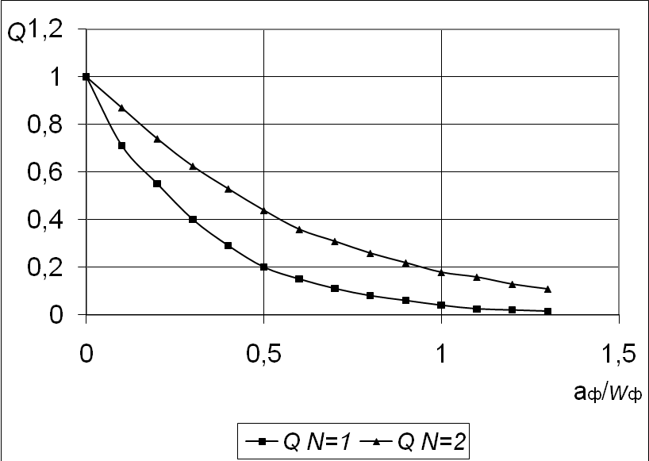

Рис. 8. Кривые для расчета перенапряжений
на конденсаторе сглаживающего фильтра

Из рассчитанных величин ΔU'_{cm} и ΔU''_{cm} выбирают наибольшее значение перенапряжения ΔU_{cm} и по нему рассчитывают максимальное напряжение на конденсаторе сглаживающего фильтра по выражению (19), которое и является рабочим напряжением на конденсаторе сглаживающего фильтра. Результаты проведенных вычислений следует занести в табл. 10.

Таблица 10

Рассчитываемые величины | γ, град. | q_{ф} | L_{d} ,Гн | С, Ф | ω_{ф} | ΔU_{cm}, В
Результаты расчета

Расчет многозвенного сглаживающего фильтра следует начинать с определения минимальной индуктивности одного звена по формуле (8.16) для обеспечения индуктивной реакции фильтра, т.е., чтобы выполнялось условие

n⋅ L_{зв} ≥ L_{dmin} (24)

Значение емкости конденсатора С_{зв} в этом случае рассчитывается по формуле
$\text{C}=\frac{\sqrt[n]{q_{}}}{{\left(2p⋅\text{fc}⋅m\right)}^{2}\text{L}}$, [ Ф ] . (25)

По вычисленному значению емкости конденсатора С_{зв} подбирается стандартное его значение (наиболее близкое в сторону уменьшения). В том случае, если одним конденсатором невозможно подобрать нужное значение емкости, то ставятся несколько конденсаторов, подключенных параллельно. После выбора значения емкости конденсатора С_{зв} следует уточнить значение индуктивности дросселя L_{зв} так, чтобы коэффициент сглаживания не был меньше необходимого q_{ф} :
, [Г]
Расчет напряжения на конденсаторах сглаживающего фильтра необходимо провести по методике, изложенной в расчете однозвенного фильтра.

В том случае, если дроссель фильтра выпрямителя с индуктивностью L_{d} при токе I_{d} нельзя подобрать стандартным, то следует произвести конструктивный расчет этого дросселя. Дроссель фильтра обычно должен иметь большую индуктивность, поэтому приходиться применять дроссели со стальными сердечниками. Особенностью работы дросселей фильтра является то обстоятельство, что постоянная составляющая тока, протекающего через дроссель, очень велика. Этот ток намагничивает сердечник. Для уменьшения насыщения сердечника в магнитную цепь вводят воздушный зазор (см. рис. 9).

Рис. 9. Сердечник дросселя фильтра.

Расчет начинается с определения ориентировочного значения ширины стержня а сердечника дросселя по формуле

$a=\text{2,6 }\sqrt[4]{L_{d}⋅I_{d^{2}}}$, [см] . (26)

По значению ширины стержня находится сечение стержня

S_{c} = 1,5 a² , [см²] , (27)

и из приложения 2 выбирается стандартный сердечник, у которого а не меньше полученного значения. Затем определяем толщину набора (пакета) пластин или ширину ленты витого разрезного сердечника

с = S_{c} / a , [см] . (28)

По средней длине магнитной силовой линии l_{c} (в см) для выбранного типа сердечника вычисляем вспомогательный коэффициент

$T=\frac{L_{d}⋅I_{d^{2}}}{a⋅c⋅l_{c}}⋅\text{100}$, (29)

для определения по графику на рис. 10 оптимальной длины воздушного зазора в сердечнике и величины магнитной проницаемости μ_{z} с учетом воздушного за-
зора. Оптимальная длина воздушного зазора на графике рис. 10 выражена в процентах от длины средней длины магнитной силовой линии l_{c}: l_{z}%=l_{z}/l_{c}⋅100%.

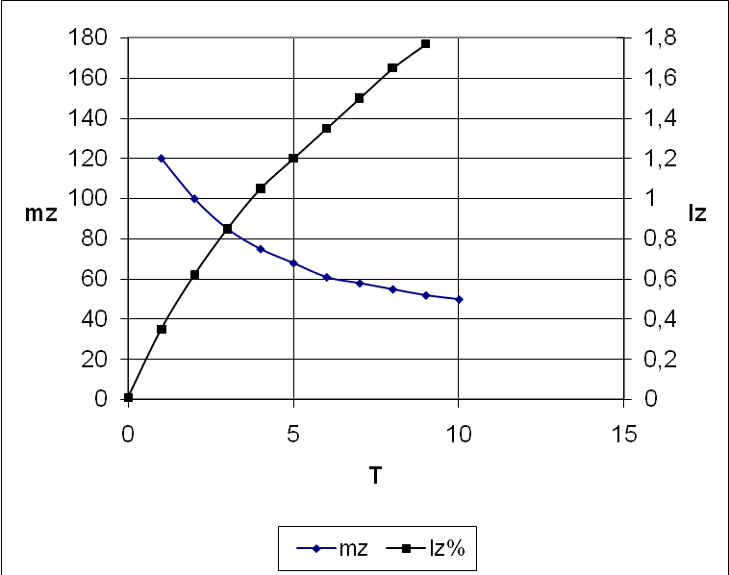
Рис. 10. Графики для определения оптимального значения воздушного зазора и магнитной проницаемости сердечника

Используя полученные данные, находим толщину изоляционной прокладки по формуле
h_{из} = l_{z}/ 2, [см] (30)

и число витков обмотки дросселя

$W_{d}={\text{10}}^{4} \sqrt{\frac{L_{d}⋅l_{c}}{1\text{.}{\text{26μ}}_{z}⋅a⋅c}}$ (31)
Выбирая плотность тока j в обмотке в пределах 2...4 А/мм², находим диаметр провода обмотки без изоляции

$d=1\text{.}\text{13}\sqrt{\frac{\text{Id}}{j}}$, [ мм ] , (32)
где j - плотность тока в обмотке дросселя.
По найденному значению d подбираем стандартный диаметр провода из приложения 1 и проверяем коэффициент заполнения окна сердечника по выражению

$k_{z}=8⋅{\text{10}}^{−3}\frac{W_{d}⋅d_{n^{2}}}{b⋅h}$, (33)

где d_{n} - диаметр провода с изоляцией в мм;
b - ширина окна магнитопровода;
h - высота окна магнитопровода.
Правильность выбора сердечника и диаметра провода определяются по величине k_{z}. Если k_{z} < 0,35, то выбор произведен правильно. В том случае, если полученная величина k_{z} превышает 0,35, то следует выбрать сердечник с большей площадью окна. Для уточнения значения U_{ox} определяем сопротивление обмотки дросселя, которая выполняется из медного провода:

$r_{d}=\frac{\text{2,25}⋅W_{d}}{d^{2}⋅{\text{10}}^{4}}\left[2\left(a+c\right)+π⋅b\right]$, [Ом] (34)

где диаметр провода берется в мм, а остальные размеры в см.
Теперь можно уточнить значение падения напряжения на дросселе:

U_{D} = I_{d}⋅ r_{d}, [В]. (35)

По результатам расчета U_{D} уточняется величина U_{ox}, определенная по выражению (9). Результаты проведенных вычислений следует занести в табл. 11.

Таблица 11

Рассчитываемые величины | a, см | S_{c}, см | c, см | W_{d} | d, мм | U_{D}, B | U_{ox}, B
Результаты расчета

5. ОПРЕДЕЛЕНИЕ ИСХОДНЫХ ДАННЫХ К РАСЧЕТУ ТРАНСФОРМАТОРА

После уточнения значения напряжения холостого хода U_{ox} выпрямителя (см. табл. 11) следует определить исходные данные к расчету трансформатора.
Вычисление ЭДС фазы вторичной обмотки осуществляется по формуле

U_{2x} = K6⋅ U_{ox}, [B], (36)

а эффективное значение тока в фазе этой же обмотки из соотношения

I₂ = K7 ⋅I_{d} , [A]. (37)

Точное значение габаритной мощности трансформатора рассчитывается по выражению
P_{r} = K8⋅ U_{2x}⋅ I₂ , [B A]. (38)

Значение коэффициентов K6, K7 и K8 из выражений (36), (37) и (38) для разных схем выпрямления можно определить из табл. 12.
Таблица 12

Сводная таблица коэффициентов для расчета U_{2x}, I₂ и P_{r}.

Схема выпрямления | K 6 | K7 | K 8*
Однотактная двухфазная (рис.2, а) | 1.11 | 0.71 | $$\left(\sqrt{2}+1\right)2n_{T}$$
Двухтактная однофазная схема Греца (рис.2, б) | 1.11 | 1 | $$\left(n_{T}+1\right)2n_{T}$$
Однотактная трехфазная (рис.2, в) | 0.855 | 0.58 | $$\left(n_{T}+1\right)\sqrt{2}n_{T}$$
Двухтактная трехфазная схема Ларионова (рис. 2, г) | 0.43 | 0.82 | $$\left(n_{T}+1\right)\sqrt{2}n_{T}$$
- - значение $n_{T}$ берется из табл. 13.

Таблица 13

 | Суммарная мощность вторичной обмотки, ВА
 | 150...300 | 300...1000 | 1000...2500
η_{т} | 0,9-0,93 | 0,97-0,95 | 0,95

Таблица 14
Итоговые данные к расчету трансформатора

U_{c} , B | f_{c} , Гц | U_{2x} , B | I₂ , A | P_{r} , BA | B_{m} , Тл | j, A/мм² | kc | ko

Результаты вычислений, проведенных по выражению (36), (37) и (38) заносят в табл. 14. В эту же таблицу вносятся результаты предшествующих расчетов.

Методические указания по структуре, оформлению и представлению курсового проекта

Курсовой проект оформляется на стандартных машинописных листах в печатном или рукописном виде с титульным листом, на котором указываются:
- полное название университета;
- название дисциплины;
- название курсовой работы;
- факультет;
- номер специальности;
- фамилия, имя, отчество исполнителя;
- шифр исполнителя;
- должность, фамилия, имя, отчество руководителя;
- оценка;
- дата;
- С.-Петербург, год.
На втором отдельном листе в рубрике «Содержание» раскрывается содержание работы с перечислением в последовательном порядке номеров разделов и соответствующих им страниц.
Курсовой проект передается исполнителем на проверку руководителю, который после защиты работы выставляет соответствующую оценку с допуском к экзамену по дисциплине «Основы преобразовательной техники».

Студенты, обучающиеся с элементами ДОТ, предоставляют курсовой проект, оформленный в программе Microsoft Word на учебном сайте преподавателю, руководствуясь методическими указания по структуре, оформлению и представлению курсового проекта представленными выше.

4.3. Текущий контроль

Тренировочные тесты

Тест № 1

- Выпрямители это устройства обеспечивающие процесс преобразования энергии:

А) переменного тока в энергию постоянного тока;
Б) постоянного тока в энергию переменного тока;
В) переменного тока одной частоты в энергию переменного тока другой частоты.

- Коэффициент искажения тока и напряжения определяется отношением действующего значения:

А) первой гармоники тока к действующему значению тока;
Б) тока к действующему значению первой гармоники тока;
В) первой гармоники тока и действующего значения тока.

3. Использование вентилей по обратному напряжению в мостовой схеме в

А) в два раза лучше, чем в нулевой;
Б) в два раза хуже, чем в нулевой;
В) такое же как в нулевой.

4. Входная характеристика выпрямителя это зависимость выпрямленного:

А) напряжения от выпрямленного тока;
Б) тока от выпрямленного напряжения;
В) напряжения от угла регулирования.

5. Коэффициент мощности выпрямителя определяется по формуле:

А) χ=Р/S;
Б) χ=Р×S;
В) χ=S/Р.

Тест № 2

- Коэффициент мощности в цепи переменного тока вентильного преобразователя определяется отношением:

А) активной мощности к полной:
Б) полной мощности к реактивной;
В) реактивной мощности к активной

- Коэффициент полезного действия в режиме выпрямления и зависимого инвертирования определяется отношением активной мощности:

А) на выходе преобразователя к активной мощности на входе;
Б) на входе преобразователя к активной мощности на выходе;
В) на выходе преобразователя к полной мощности.

- Анодная индуктивность это:

А) индуктивность рассеяния трансформатора, приведенная ко вторичной обмотке трансформатора выпрямителя;
Б) индуктивность рассеяния трансформатора, приведенная к первичной обмотке трансформатора выпрямителя;
В) паразитная индуктивность трансформатора

- Инвертирование это процесс преобразования энергии:

А) постоянного тока в энергию переменного тока;
Б) переменного тока в энергию постоянного тока;
В) переменного тока одной частоты в энергию переменного тока другой частоты.

- Максимальное обратное напряжение на вентиле в мостовой схеме по сравнению со схемой со средней точкой:

А) в два раза меньше;
Б) в два раза больше;
В) одинаково.

Тест № 3

- Коэффициент мощности в цепи переменного тока вентильного преобразователя определяется отношением:

А) активной мощности к полной:
Б) полной мощности к реактивной;
В) реактивной мощности к активной.

2. Коэффициент полезного действия в режиме выпрямления и зависимого инвертирования определяется отношением активной мощности:

А) на выходе преобразователя к активной мощности на входе;
Б) на входе преобразователя к активной мощности на выходе;
В) на выходе преобразователя к полной мощности.

3. Выходная частота инвертора, ведомого сетью определяется:

А) источником напряжения на выходе;
Б) частотой управляющих импульсов;
В) системой управления.

4. Регулировочной характеристикой вентильного преобразователя называется зависимость:

А) среднего значения выходного напряжения от угла управления α;
Б) амплитудного значения выходного напряжения от угла управления α;
В) действующего значения выходного напряжения от угла управления α.

5. Зависимость среднего значения выходного напряжения от угла управления α:

А) υ = I₁/ I;
Б) υ = I₁× I;;
В) υ = I/ I₁;.

Тест № 4

1. Число пульсаций - это отношение:

А) частоты низшей гармоники напряжения в пульсирующем напряжении на стороне постоянного тока преобразователя к частоте напряжения на стороне переменного тока:
Б) частоты высшей гармоники напряжения в пульсирующем напряжении на стороне постоянного тока преобразователя к частоте напряжения на стороне переменного тока;
В) частоты низшей гармоники напряжения в пульсирующем напряжении на стороне переменного тока преобразователя к частоте напряжения на стороне постоянного тока.

2. Реверсивный преобразователь - это устройство, в котором возможно осуществлять:

А) как инвертирование, так и выпрямление;
Б) только инвертирование;
В) только выпрямление.

3. У инверторов тока на входе обязательно находится:

А) индуктивность;
Б) конденсатор;
В) транзистор.

4. У инверторов напряжения на входе обязательно находится :

А) конденсатор;
Б) диод и конденсатор;
В) индуктивность.

5. Входная характеристика зависимого инвертора зависимость среднего значения инвертируемого:

А) напряжения от среднего значения инвертируемого тока при постоянном угле регулирования;
Б) тока от среднего значения инвертируемого напряжения при постоянном угле регулирования;
В) напряжения от среднего значения инвертируемого тока.

Тест № 5

1. Преобразователи постоянного напряжения – это устройства, предназначенные для:

А) изменения значения постоянного напряжения;
Б) сохранения значения постоянного напряжения;
В) изменения значения переменного напряжения.

2. Фильтр – это устройство, предназначенное для:

А) уменьшения пульсаций выпрямленного напряжения;
Б) уменьшения управляющих импульсов;
В) увеличения пульсаций выпрямленного напряжения.

3. Срывом инвертирования или опрокидыванием инвертора:

А) подача импульса управления на открытый тиристор;
Б) отсутствие импульса управления на тиристоре;
В) подача импульса управления на закрытый тиристор.

4. Угол опережения отпирания тиристоров с углом задержки отпирания α связан соотношением:

А) β=π-α или α+β=π;
Б) β=π+α или α-β=π;
В) β=π/α или α/β=π.

5. Для создания инверторов напряжения используются::

А) только полностью управляемые ключи;
Б) только полууправляемые ключи;
В) любые ключи.
Тест № 6

1. При горизонтальном управлении формирование управляющего импульса соответствует:

А) переходу напряжения питания через нуль;
Б) приближению напряжения питания к максимальному значению;
В) приближению напряжения питания к минимальному значению.

2. Система управления выпрямителями предназначена для:

А) формирования управляющих импульсов;
Б) подачи управляющих импульсов на управляющие электроды с требуемым фазовым сдвигом;
В) формирования управляющих импульсов и подачи их на управляющие электроды с требуемым фазовым сдвигом.

3. Классификационным признаком СУ не является:

А) величина напряжения;
Б) наличие синхронизации импульсов управления;
В) число каналов.

4. Не существует гальванической развязки СУ:

А) резисторной;
Б) оптоэлектронной;
В) трансформаторной.

5. В фазосмещающей части схемы управления реализуется требование:

А) регулирование фазы сигнала управления вентилем;
Б) согласование уровней напряжения;
В) формирование импульса управления.

ПРАВИЛЬНЫЕ ОТВЕТЫ НА ТРЕНИРОВОЧНЫЕ ТЕСТЫ РУБЕЖНОГО КОНТРОЛЯ

№ теста
1 | Номер вопроса | 1 | 2 | 3 | 4 | 5
1 | Правильный ответ | А | А | А | А | А
2 | Номер вопроса | 1 | 2 | 3 | 4 | 5
2 | Правильный ответ | А | А | А | А | А
3 | Номер вопроса | 1 | 2 | 3 | 4 | 5
3 | Правильный ответ | А | А | А | А | А
4 | Номер вопроса | 1 | 2 | 3 | 4 | 5
4 | Правильный ответ | А | А | А | А | А
5 | Номер вопроса | 1 | 2 | 3 | 4 | 5
5 | Правильный ответ | А | А | А | А | А
6 | Номер вопроса | 1 | 2 | 3 | 4 | 5
6 | Правильный ответ | А | А | А | А | А

4.4. Итоговый контроль

Для подготовки к зачету необходимо воспользоваться вопросами для самопроверки приведенными в конце каждого раздела.

Экзаменационные вопросы

- Основные виды преобразования электрической энергии с помощью вентилей
- Идеализированные преобразователи однофазного и трехфазного тока
- Характеристики реальных преобразователей
- Особенности работы мощных преобразователей
- Регулируемые преобразователи постоянного напряжения
- Системы управления вентильными преобразователями
- Допущения, принятые при анализе преобразовательных устройств
- Основные классы преобразовательных устройств
- Основные параметры выпрямителей
- Неуправляемый однофазный однополупериодный выпрямитель при работе на активную нагрузку
- Неуправляемый однофазный выпрямитель со средней точкой при работе на активную нагрузку
- Неуправляемый однофазный мостовой выпрямитель при работе на активную нагрузку
- Неуправляемый трехфазный выпрямитель со средней точкой при работе на активную нагрузку
- Неуправляемый трехфазный мостовой выпрямитель при работе на активную нагрузку
- Управляемый однофазный однополупериодный выпрямитель при работе на активную нагрузку
- Управляемый однофазный выпрямитель со средней точкой при работе на активную нагрузку
- Управляемый однофазный мостовой выпрямитель при работе на активную нагрузку
- Управляемый трехфазный выпрямитель со средней точкой при работе на активную нагрузку
- Управляемый трехфазный мостовой выпрямитель при работе на активную нагрузку
- Особенности коммутационных процессов в выпрямителях
- Особенности работы выпрямителей на активно-индуктивную нагрузку
- Управляемый однофазный однополупериодный выпрямитель при работе на активно-индуктивную нагрузку
- Управляемый однофазный выпрямитель со средней точкой при работе на активно-индуктивную нагрузку
- Управляемый однофазный мостовой выпрямитель при работе на активно-индуктивную нагрузку
- Управляемый трехфазный выпрямитель со средней точкой при работе на активно-индуктивную нагрузку
- Управляемый трехфазный мостовой выпрямитель при работе на активно-индуктивную нагрузку
- Особенности работы выпрямителей на противоЭДС (однофазный выпрямитель со средней точкой)
- Особенности работы выпрямителей на активно-емкостную нагрузку (однофазный мостовой выпрямитель)
- Электрические фильтры
- Стабилизаторы

СОДЕРЖАНИЕ

1. Информация о дисциплине 3
1.1. Предисловие 3
1.2. Содержание дисциплины и виды учебной работы 5
1.2.1. Содержание дисциплины по ГОС 5
1.2.2. Объем дисциплины и виды учебной работы 6
1.2.3. Перечень видов практических занятий и контроля 6

2. Рабочие учебные материалы 7
2.1. Рабочая программа 7
2.2. Тематический план дисциплины 11
2.3. Структурно-логическая схема дисциплины 14
2.4. Временной график изучения дисциплины при использовании информационно-коммуникационных технологий 15
2.5. Практический блок 16
2.5.1. Практические занятия 16
2.5.2. Лабораторные работы 17
2.6. Балльно-рейтинговая система оценки знаний 18

3. Информационные ресурсы дисциплины 19
3.1. Библиографический список 19
3.2. Опорный конспект 20
3.3. Глоссарий 57
3.4. Методические указания к выполнению лабораторных работ 59
3.5. Методические указания к проведению практических занятий 71

4. Блок контроля освоения дисциплины 73
4.1. Общие указания 73
4.2. Задание на курсовую работу
и методические указания к ее выполнению 74
4.3 Текущий контроль 93
4.4 Итоговый контроль 120
Приложения 123

ПРИЛОЖЕНИЕ 1

Таблица 1.
Номинальные данные обмоточных проводов круглого сечения

Сечение | Диаметр провода | Наружный диаметр провода с изоляцией, мм
провода, мм² | без изоляции, мм | ПЭЛ-1 | ПЭВ-1 | ПЭВ-2 | ПЭЛБО | ПБД
0.1134 | 0.38 | 0.42 | 0.42 | 0.44 | 0.56 | 0.61
0.1320 | 0.41 | 0.45 | 0.45 | 0.47 | 0.59 | 0.64
0.1521 | 0.44 | 0.49 | 0.48 | 0.50 | 0.62 | 0.67
0.1735 | 0.47 | 0.52 | 0.51 | 0.53 | 0.65 | 0.70
0.1886 | 0.49 | 0.54 | 0.53 | 0.55 | 0.67 | 0.72
0.2043 | 0.51 | 0.56 | 0.56 | 0.58 | 0.69 | 0.74
0.2206 | 0.53 | 0.58 | 0.58 | 0.60 | 0.71 | 0.76
0.2376 | 0.55 | 0.60 | 0.60 | 0.62 | 0.73 | 0.78
0.2552 | 0.57 | 0.62 | 0.62 | 0.64 | 0.75 | 0.80
0.2734 | 0.59 | 0.64 | 0.64 | 0.66 | 0.77 | 0.82
0.3019 | 0.62 | 0.67 | 0.67 | 0.69 | 0.80 | 0.85
0.3217 | 0.64 | 0.69 | 0.69 | 0.72 | 0.82 | 0.87
0.3526 | 0.67 | 0.72 | 0.72 | 0.75 | 0.85 | 0.90
0.3739 | 0.69 | 0.74 | 0.74 | 0.77 | 0.87 | 0.92
0.4072 | 0.72 | 0.78 | 0.77 | 0.80 | 0.92 | 0.96
0.4301 | 0.74 | 0.80 | 0.80 | 0.83 | 0.94 | 0.98
0.4657 | 0.77 | 0.83 | 0.83 | 0.86 | 0.97 | 1.01
0.5027 | 0.80 | 0.86 | 0.86 | 0.89 | 1.00 | 1.04
0.5411 | 0.83 | 0.89 | 0.89 | 0.92 | 1.03 | 1.07
0.5809 | 0.86 | 0.92 | 0.92 | 0.95 | 1.06 | 1.14
0.6362 | 0.90 | 0.96 | 0.96 | 0.99 | 1.10 | 1.16
0.6792 | 0.93 | 0.99 | 0.99 | 1.02 | 1.13 | 1.17
0.7238 | 0.96 | 1.02 | 1.03 | 1.05 | 1.16 | 1.20
0.7854 | 1.00 | 1.08 | 1.08 | 1.11 | 1.23 | 1.29
0.8495 | 1.04 | 1.12 | 1.12 | 1.15 | 1.27 | 1.33
0.9161 | 1.08 | 1.16 | 1.16 | 1.19 | 1.31 | 1.37
0.9852 | 1.12 | 1.20 | 1.20 | 1.23 | 1.35 | 1.41
1.0568 | 1.16 | 1.24 | 1.24 | 1.27 | 1.39 | 1.45
1.1310 | 1.20 | 1.28 | 1.28 | 1.31 | 1.43 | 1.49
1.2272 | 1.25 | 1.33 | 1.33 | 1.36 | 1.48 | 1.54
1.3270 | 1.30 | 1.38 | 1.38 | 1.41 | 1.53 | 1.59
1.4314 | 1.35 | 1.43 | 1.43 | 1.46 | 1.58 | 1.64
1.5394 | 1.40 | 1.48 | 1.48 | 1.51 | 1.63 | 1.69
1.6513 | 1.45 | 1.53 | 1.53 | 1.56 | 1.68 | 1.74
1.7672 | 1.50 | 1.58 | 1.58 | 1.61 | 1.73 | 1.79
1.9113 | 1.56 | 1.64 | 1.64 | 1.72 | 1.79 | 1.85
2.0612 | 1.62 | 1.71 | 1.70 | 1.73 | 1.85 | 1.91
2.2170 | 1.68 | 1.77 | 1.76 | 1.79 | 1.92 | 1.98
2.5730 | 1.81 | 1.90 | 1.90 | 1.93 | 2.05 | 2.11
2.7760 | 1.88 | 1.97 | 1.97 | 2.00 | 2.12 | 2.18
2.9870 | 1.95 | 2.04 | 2.04 | 2.07 | 2.19 | 2.25
3.2050 | 2.02 | 2.12 | 2.11 | 2.14 | 2.26 | 2.32
3.4600 | 2.10 | 2.20 | 2.20 | 2.23 | 2.34 | 2.40
4.0120 | 2.26 | 2.36 | 2.36 | 2.39 | - | 2.62
ПРИЛОЖЕНИЕ 2

Основные данные магнитопроводов типа: ШЛ, ШЛМ, ПЛ, ПЛМ и ТЛ

Таблица 2.1
Броневые ленточные магнитопроводы типа ШЛ

Тип магни-топро-вода ШЛ | Площадь сечения среднего стержня S_{с}, см² | S_{с}*S_{о}, см⁴ | Размеры магнитопровода, мм |  |  |  |  |  | Масса магни-топро-вода, G_{с}, кг | Мощ- ность транс-фор-матора Р, ВА | Средняя длина магнит-ной силовой линии l_{с}, см
 |  |  | a | c | h | C | H | b
12х12.5 | 1.44 | 5.4 |  |  |  |  |  | 12.5 | 0.105 | 3
12х16 | 1.92 | 6.9 |  |  |  |  |  | 16 | 0.135 | 5
12х20 | 2.40 | 8.7 | 12 | 12 | 30 | 48 | 42 | 20 | 0.168 | 7 | 10.2
12х25 | 3.00 | 10.8 |  |  |  |  |  | 25 | 0.208 | 10
16х16 | 2.56 | 16.6 |  |  |  |  |  | 15 | 0.239 | 15
16х20 | 3.20 | 20.5 |  |  |  |  |  | 20 | 0.295 | 22
16х25 | 4.00 | 25.6 | 16 | 16 | 40 | 64 | 56 | 25 | 0.375 | 32 | 13.6
16х32 | 5.12 | 32.6 |  |  |  |  |  | 32 | 0.478 | 40
20х20 | 4.00 | 40.0 |  |  |  |  |  | 20 | 0.469 | 45
20х25 | 5.00 | 50.0 |  |  |  |  |  | 25 | 0.590 | 54
20х32 | 6.40 | 64.0 | 20 | 20 | 50 | 80 | 70 | 32 | 0.750 | 68 | 17.1
20х40 | 8.00 | 80.0 |  |  |  |  |  | 40 | 0.940 | 86
25х25 | 6.25 | 98 |  |  |  |  |  | 25 | 0.92 | 110
25х32 | 8.00 | 125 |  |  |  |  |  | 32 | 1.16 | 135
25х40 | 10.0 | 156 | 25 | 25 | 62.5 | 100 | 87.5 | 40 | 1.47 | 170 | 21.3
25х50 | 12.5 | 195 |  |  |  |  |  | 50 | 1.84 | 210
32х32 | 10.23 | 261 |  |  |  |  |  | 32 | 1.92 | 260
32х40 | 12.80 | 328 |  |  |  |  |  | 40 | 2.40 | 310
32х50 | 16.00 | 410 | 32 | 32 | 80 | 128 | 112 | 50 | 3.01 | 390 | 27.3
32х64 | 20.40 |  |  |  |  |  |  | 64 | 3.84 | 490
40х40 | 16.00 | 640 |  |  |  |  |  | 40 | 3.77 | 600
40х50 | 20.00 | 800 |  |  |  |  |  | 50 | 4.70 | 690
40х64 | 25.60 | 1025 | 40 | 40 | 100 | 160 | 140 | 64 | 6.01 | 850 | 34.2
40х80 | 32.00 |  |  |  |  |  |  | 80 | 7.54 | 1000

Примечание. 1. Масса магнитопровода рассчитана для ленты толщиной 0.15 мм. При другой толщине ленты G_{с}’=k_{с} * G_{с}, / 0.9, где k_{с -} из таблицы 5.
- Мощность трансформатора рассчитана из среднеобъемного превышения температуры, равного 50 ⁰С.

Таблица 2.2
Броневые ленточные магнитопроводы типа ШЛМ

Тип магни-топро-вода ШЛМ | Площадь сечения среднего стержня S_{с}, см² | S_{с}*S_{о}, см⁴ | Размеры магнитопровода, мм |  |  |  |  |  | Масса магни-топро-вода, G_{с}, кг | Средняя длина магнит-ной силовой линии l_{с}, см
 |  |  | a | c | h | C | H | b
12х12.5 | 1.50 | 2.76 |  |  |  |  |  | 12.5 | 0.0835
12х16 | 1.92 | 3.53 |  |  |  |  |  | 16 | 0.1070
12х20 | 2.40 | 4.41 | 12 | 8 | 23 | 40.8 | 35.4 | 20 | 0.133 | 8.1
12х25 | 3.00 | 5.51 |  |  |  |  |  | 25 | 0.166
16х16 | 2.56 | 6.0 |  |  |  |  |  | 15 | 0.168
16х20 | 3.20 | 7.5 |  |  |  |  |  | 20 | 0.210
16х25 | 4.00 | 9.35 | 16 | 9 | 26 | 50.8 | 42.4 | 25 | 0.262 | 9.5
16х32 | 5.12 | 12.0 |  |  |  |  |  | 32 | 0.335
20х20 | 4.00 | 17.3 |  |  |  |  |  | 20 | 0.350
20х25 | 5.00 | 21.6 |  |  |  |  |  | 25 | 0.437
20х32 | 6.40 | 27.6 | 20 | 12 | 36 | 65 | 56.5 | 32 | 0.567 | 12.7
20х40 | 8.00 | 34.6 |  |  |  |  |  | 40 | 0.700
25х25 | 6.25 | 42.7 |  |  |  |  |  | 25 | 0.683
25х32 | 8.0 | 53.8 |  |  |  |  |  | 32 | 0.875
25х40 | 10.0 | 67.4 | 25 | 15 | 45 | 81 | 70.5 | 40 | 1.09 | 15.9
25х50 | 12.5 | 84.2 |  |  |  |  |  | 50 | 1.36
32х32 | 10.20 | 101.2 |  |  |  |  |  | 32 | 1.38
32х40 | 12.80 | 126.6 |  |  |  |  |  | 40 | 1.73
32х50 | 16.00 | 158.5 | 32 | 18 | 55 | 101 | 87.6 | 50 | 2.17 | 19.6
40х40 | 16.00 | 276.0 |  |  |  |  |  | 40 | 2.81
40х50 | 20.00 | 344.0 |  |  |  |  |  | 50 | 3.52
40х64 | 25.60 | 442.0 | 40 | 24 | 72 | 128.2 | 112.6 | 64 | 4.50 | 25.5

Примечание. Масса магнитопровода рассчитана для ленты толщиной 0.15 мм. При другой толщине ленты G_{с}’=k_{с} * G_{с}, / 0.9, где k_{с -} из таблицы 5.

Таблица 2.3
Стержневые ленточные магнитопроводы типа ПЛ

Тип магнито  провода ПЛ | Пло-щадь сече-ния сред-него стержня S_{с}, см² | S_{с}*S_{о}, см⁴ | Размеры магнитопровода, мм |  |  |  |  |  | Масса магни-топро-вода, G_{с}, кг | Мощность трансфор-мато-ра Р, ВА | Средняя длина магнит-ной силовой линии l_{с}, см
 |  |  | a | c | h | C | H | d
12.5х16-25 |  | 8.0 |  |  | 25 |  | 51 |  | 0.163 | 16 | 12.0
12.5х16-32 |  | 10.2 |  |  | 32 |  | 58 |  | 0.182 | 20 | 13.2
12.5х16-40 | 2.0 | 12.8 | 12.5 | 16 | 40 | 41.5 | 66 | 16 | 0.230 | 25 | 15.0
12.5х16-50 |  | 16.0 |  |  | 50 |  | 76 |  | 0.230 | 30 | 17.0
12.5х25-32 |  | 18.7 |  |  | 32 |  | 58 |  | 0.292 | 35 | 13.8
12.5х25-40 |  | 25.0 |  |  | 40 |  | 66 |  | 0.334 | 45 | 15.8
12.5х25-50 | 3.12 | 31.0 | 12.5 | 20 | 50 | 45.5 | 76 | 25 | 0.376 | 55 | 17.8
12.5х25-60 |  | 37.6 |  |  | 60 |  | 86 |  | 0.418 | 65 | 19.8
16х32-40 |  | 51.0 |  |  | 40 |  | 73 |  | 0.620 | 85 | 18.0
16х32-50 |  | 64.0 |  |  | 50 |  | 83 |  | 0.690 | 110 | 20.0
16х32-65 | 5.12 | 83.0 | 16 | 25 | 65 | 57.5 | 98.4 | 32 | 0.795 | 125 | 23.0
16х32-80 |  | 102.0 |  |  | 80 |  | 113.2 |  | 0.900 | 145 | 26.0
20х40-50 |  | 128 |  |  | 50 |  | 91 |  | 1.23 | 180 | 22.7
20х40-60 |  | 154 |  |  | 60 |  | 101 |  | 1.35 | 200 | 24.7
20х40-80 | 8.00 | 205 | 20 | 32 | 80 | 72.6 | 121.2 | 40 | 1.55 | 270 | 28.7
20х40-100 |  | 256 |  |  | 100 |  | 141.2 |  | 1.77 | 315 | 32.7
25х50-65 |  | 325 |  |  | 65 |  | 116.4 |  | 2.44 | 400 | 28.8
25х50-80 |  | 400 |  |  | 80 |  | 131.2 |  | 2.7 | 470 | 31.8
25х50-100 | 12.5 | 500 | 25 | 40 | 100 | 90.6 | 151.2 | 50 | 3.04 | 560 | 35.8
25х50-120 |  | 600 |  |  | 120 |  | 171.2 |  | 3.40 | 680 | 39.8
32х64-80 |  | 820 |  |  | 80 |  | 145.2 |  | 5.0 | 870 | 36.0
32х64-100 |  | 1025 |  |  | 100 |  | 165.2 |  | 5.6 | 1030 | 40.0
32х64-130 | 20.5 | 1330 | 32 | 50 | 130 | 114.6 | 195.2 | 64 | 6.48 | 1330 | 46.0
32х64-160 |  | 1640 |  |  | 160 |  | 225.2 |  | 7.25 | 1550 | 52.0
40х80-100 |  | 2050 |  |  | 100 |  | 181.2 |  | 9.9 | 1800 | 45.8
40х80-120 |  | 2460 |  |  | 120 |  | 201.6 |  | 10.7 | 2050 | 49.0
40х80-160 | 32 | 3260 | 40 | 64 | 160 | 144.6 | 241.6 | 80 | 12.5 | 2700 | 57.3
40х80-200 |  | 4100 |  |  | 200 |  | 281.6 |  | 14.3 | 3200 | 65.3

Примечание. 1. Масса магнитопровода рассчитана для ленты толщиной 0.15 мм. При другой толщине ленты G_{с}’=k_{с} * G_{с}, / 0.9, где k_{с -} из таблицы 5.
2. Мощность трансформатора рассчитана из среднеобъемного превышения температуры, равного 50 ⁰С.

Таблица 2.4

Стержневые ленточные магнитопроводы типа ПЛМ

Тип магнито  провода ПЛМ | Пло-щадь сече-ния сред-него стержня S_{с}, см² | S_{с}*S_{о}, см⁴ | Размеры магнитопровода, мм |  |  |  |  |  | Масса магни-топро-вода, G_{с}, кг | Средняя длина магнит-ной силовой линии l_{с}, см
 |  |  | a | c | h | C | H | b
22х32-28 |  | 37.4 |  |  | 28 |  | 73.2 |  | 0.79 | 12.8
22х32-36 |  | 48.2 |  |  | 36 |  | 81.2 |  | 0.87 | 14.5
22х32-46 | 7.04 | 61.5 | 22 | 19 | 46 | 63.6 | 91.2 | 32 | 0.97 | 16.5
22х32-58 |  | 77.5 |  |  | 58 |  | 103.2 |  | 1.08 | 18.8
27х40-36 |  | 93.6 |  |  | 36 |  | 91.2 |  | 1.52 | 16.2
27х40-46 |  | 119.0 |  |  | 46 |  | 101.2 |  | 1.67 | 18.2
27х40-58 | 10.8 | 150.0 | 27 | 24 | 58 | 78.6 | 113.2 | 40 | 1.85 | 20.6
27х40-73 |  | 189.0 |  |  | 73 |  | 128.2 |  | 2.08 | 23.6
34х50-46 |  | 234 |  |  | 46 |  | 115.4 |  | 3.03 | 20.5
34х50-56 |  | 296 |  |  | 58 |  | 127.4 |  | 3.32 | 22.9
34х50-73 | 17.0 | 372 | 34 | 30 | 73 | 98.7 | 142.4 | 50 | 3.67 | 25.9
34х50-90 |  | 460 |  |  | 80 |  | 159.4 |  | 4.05 | 27.3

Примечание. Масса магнитопровода рассчитана для ленты толщиной 0.15 мм. При другой толщине ленты G_{с}’=k_{с} * G_{с}, / 0.9, где k_{с -} из таблицы 5.

Таблица 2.5
Трехфазные ленточные магнитопроводы типа ТЛ

Тип магнитопровода ТЛ | Пло-щадь сече-ния сред-него стержня S_{с}, см² | S_{с}*S_{о}, см⁴ | Размеры магнитопровода, мм |  |  |  |  |  | Масса магни-топро-вода, G_{с}, кг | Средняя длина магнит-ной силовой линии l_{с}, см
 |  |  | a | c | h | b | C | H
12.5х20-25 |  | 7.80 |  |  | 25 |  |  | 50 | 0.43 | 11.9
12.5х20-29 |  | 9.05 |  |  | 29 |  |  | 54 | 0.45 | 12.8
12.5х20-33 | 2.5 | 10.30 | 12.5 | 25 | 33 | 20 | 87.5 | 58 | 0.48 | 13.6
12.5х20-38.4 |  | 12.00 |  |  | 38.5 |  |  | 63.5 | 0.52 | 14.7
12.5х20-44 |  | 13.75 |  |  | 44 |  |  | 69 | 0.57 | 15.8
16х25-32 |  | 20.5 |  |  | 32 |  |  | 64 | 0.97 | 15.3
16х25-37 |  | 23.7 |  |  | 37 |  |  | 69 | 1.02 | 16.3
16х25-42 |  | 26.9 |  |  | 42 |  |  | 74 | 1.07 | 17.3
16х25-49 | 4.0 | 31.4 | 16 | 32 | 49 | 25 | 112.0 | 81 | 1.15 | 18.7
16х25-56 |  | 35.9 |  |  | 56 |  |  | 88 | 1.22 | 20.1
20х32-40 |  | 51.2 |  |  | 40 |  |  | 80 | 1.77 | 19.1
20х32-47 |  | 60.1 |  |  | 47 |  |  | 87 | 1.87 | 20.5
20х32-54 |  | 69.0 |  |  | 54 |  |  | 94 | 1.97 | 21.9
20х32-62 | 6.4 | 79.0 | 20 | 40 | 62 | 32 | 140.0 | 102 | 2.10 | 23.5
20х32-70 |  | 89.5 |  |  | 70 |  |  | 110 | 2.22 | 25.1
25х40-50 |  | 125.0 |  |  | 50 |  |  | 100 | 3.42 | 23.9
25х40-58 |  | 145.0 |  |  | 58 |  |  | 108 | 3.62 | 25.5
25х40-66 |  | 165.0 |  |  | 66 |  |  | 116 | 3.82 | 27.1
25х40-77 | 10.0 | 192.5 | 25 | 50 | 77 | 40 | 175.0 | 127 | 4.08 | 29.3
25х40-88 |  | 220.0 |  |  | 88 |  |  | 138 | 4.34 | 31.5
32х40-64 |  | 262.0 |  |  | 64 |  |  | 128 | 5.60 | 30.6
32х40-74 |  | 303.0 |  |  | 74 |  |  | 138 | 5.95 | 32.6
32х40-84 |  | 344.0 |  |  | 84 |  |  | 148 | 6.30 | 34.6
32х40-97 | 12.8 | 397.0 | 32 | 64 | 97 | 40 | 224.0 | 161 | 6.70 | 37.2
32х40-110 |  | 450.0 |  |  | 110 |  |  | 174 | 7.10 | 39.8

Примечание. Масса магнитопровода рассчитана для ленты толщиной 0.15 мм. При другой толщине ленты G_{с}’=k_{с} * G_{с}, / 0.9, где k_{с -} из таблицы 5.

Растворова Ирина Ивановна

Основы преобразовательной техники

Учебно-методический комплекс

Редактор И.Н. Садчикова

Сводный темплан 2010 г.
Лицензия ЛР N 020308 от 14.02.97

Подписано в печать Формат 60х84 1/16
Б.кн.-журн. П.л. Б.л. Изд-во СЗТУ
Тираж Заказ
____________________________________________________________
Северо-Западный государственный заочный технический университет
Издательство СЗТУ, член Издательско-полиграфической ассоциации
Университетов России
191186, Санкт-Петербург, ул. Миллионная, 5

